**Tolna Vármegyei SZC Perczel Mór Technikum és Kollégium**

**Vizsgaremek**

Készítették:

Elekes Bálint(pm)

Győrfi Dániel

Szőts Dávid

**Pécs   
2026**

**Tolna Vármegyei SZC Perczel Mór Technikum és Kollégium**

Szakma megnevezése: informatikai rendszer- és alkalmazás-üzemeltető technikus

A szakma azonosító száma: 506121202

**Vizsgaremek**

CseGe Kft.

Készítették:

Elekes Bálint(pm)

Győrfi Dániel

Szőts Dávid

**Pécs**

**2026**

Tartalomjegyzék

Tartalomjegyzék

**Bevezetés** 5

**Motiváció** 5

**Jövőbeli terveink** 6

Tesztelés 13

Követelmények elemzése 13

Tesztterv és tesztesetek 14

Kapcsolati tesztek 14

VLAN tesztek 14

Szerverkapcsolatok 14

Tűzfal tesztek (ASA) 14

VPN tesztek 15

RIP tesztek 15

Hibák azonosítása és jelentése 15

Összegzés 16

Windows server telepítése, Active Directory, DNS képernyőképek 17

## **Bevezetés**

A hálózatépítés napjainkban elengedhetetlen szerepet tölt be minden vállalat és szervezet működésében. Egy jól megtervezett és kiépített hálózati infrastruktúra biztosítja a megbízható, biztonságos és hatékony adatátvitelt, amely alapfeltétele a folyamatos üzletmenetnek. Az adatmennyiség folyamatos növekedése, valamint a technológiai fejlődés üteme miatt a hálózati rendszerek tervezése és megvalósítása egyre nagyobb szakértelmet igényel. A megfelelő dokumentáció segítséget nyújt a teljes folyamat átlátható megvalósításában, a kezdeti tervezéstől egészen a kivitelezésig.

## **Motiváció**

A CseGE Kft. hálózata a vállalat stabil és biztonságos informatikai működését támogatja. A projekt során a különböző részlegek – mint a fejlesztés, tesztelés, adminisztráció, HR és pénzügy, marketing és értékesítés, menedzsment, valamint a szerverközpont – közötti adatforgalmi igények kerülnek elemzésre. A kialakított infrastruktúra bővíthető, így jól alkalmazkodik a vállalat növekedéséhez és a napi működés során felmerülő igényekhez. A cél egy olyan hálózat létrehozása, amely gyors és megbízható adatkezelést biztosít.

A tervezés és ellenőrzés során a Cisco Packet Tracer program kerül alkalmazásra, amely szimulációs környezetet biztosít a hálózat működésének teszteléséhez. Ennek segítségével vizsgálható az IP-címzés, a VLAN-ok működése, valamint a biztonsági beállítások helyessége. A hálózat megfelelő működéséhez elengedhetetlen a tűzfalak, az ACL-ek és az útválasztási protokollok ellenőrzése, mivel ezek felelősek az eszközök közötti kommunikációért. A jól elkülönített hálózati szegmensek hozzájárulnak az üzleti folyamatok zavartalan működéséhez és a hibák elkerüléséhez. A megbízható adatáramlás és a jövőbeni fejlesztési lehetőségek együttesen határozzák meg a hálózat kialakításának alapelveit, miközben a projekt gyakorlati tapasztalatot nyújt a valós rendszerek működéséhez.

**Cél**

A hálózattervezés célja egy olyan rendszer létrehozása, amely minimalizálja az üzemidőt. 5Redundáns hálózatot építettünk fel, amelyben, például routereket és switcheket használtunk. A biztonsági kihívásokat tűzfalakkal és jelszavakkal oldottuk meg. A hálózati forgalmat ACL-eken és VPN-eken keresztül valósítottuk meg az adatvédelem érdekében. A megközelítés teret enged a jövőbeli bővítéseknek, például új eszközöknek és funkcióknak. A hálózatot azért valósítottuk meg, hogy az üzleti változásokkal és a technikai igényekkel együtt növekedjen. A legjobb ár-teljesítmény arányt a megfelelő minőségű és teljesítményű hardver és szoftver teremti meg.

## **Jövőbeli terveink**

A technológiák gyors ütemű fejlődése és a hálózat későbbi kibővítésének felmerülése miatt a következő fejlesztési lehetőségeket látjuk lényegesnek:

* Sávszélesség növelése és új hálózati technológiák bevezetése kiemelkedően fontos lehet az adatigények növekedésével. Éppen ezért lenne célszerű a közeljövőben kihasználni az 5G, Wi-Fi 6 és Wi-Fi 7 által nyújtott előnyöket.
* A hálózati támadások nagyon gyakoriak és az idő előrehaladtával “fejlődnek” is. Ennek érdekében a biztonsági protokollok, tűzfalak rendszeres frissítése elengedhetetlen. A mesterséges intelligencián alapuló megoldások használata okos döntés lenne a támadások automatikus azonosítására és visszaverésére.
* Az IoT és okos eszközök támogatásának implementálása is azok az ötletek között van, amelyek hatékonyabbá és jövőbiztossá tennék a hálózatot. Pl.: szenzorok, napelemek, világítás, ipari folyamatok automatizálása.
* A hálózati eszközök bővülésével elkerülhetetlenül nő felhasznált ipv4-es ip címek száma. Úgy látjuk, hogy bölcs döntés lenne majd lecserélni ezeket ipv6-os ip címekre.
* A sok kliens eszköz miatt célszerűbb lenne lecserélni a statikus NAT-ot dinamikus NAT-ra, vagy PAT-ra.

**Használt technológiák**

Hálózatszimulációs szoftver

Cisco Packet Tracer

* Ez a szoftver, lehetővé teszi különféle hálózati eszközök (pl. switch, router) virtuális konfigurálását és annak tesztelését. Két féle módón is lehet tesztelni, valós idejű, illetve szimulált módon csomagküldésekkel és pingelésekkel.

Közös munka érdekében használt szoftverek

Jira

* A Jira egy projekt- és feladatkezelő szoftver. Segítségével nyomon követjük a projekttel való haladásunkat. Havonta változó sprintek és logolások alkalmazásával.

Discord

* A Discord alkalmazás segítségével kommunikáltunk a munkafolyamat közben. Létrehoztunk egy külön csatornát, amelyben a csapat tagjai vannak benne. Itt küldtük egymásnak (pl. a dokumentációt), amikor valaki dolgozott és haladt vele.

Git

* A Git segítségével követtük csapatban mindig az aktuális legújabb dokumentumokat a branchekben és commitok segítségével pusholtuk mindig az aktuális végleges verziót.

Google meet

* A Google Meeet használtuk otthoni videokonferenciákra. Ez az eszköz támogatja az online megbeszéléseket és órákat. Támogatja a képernyőmegosztást és a csevegést. Ez azért volt hasznos számunkra, mert itt tudtuk otthonról lefolytatni a videohívásokat.

**Fejlesztés módszertan**

Scrum

* A projekt során rugalmas, gyorsan alkalmazkodó munkafolyamatra volt szükség, ezért a csapat a Scrum keretrendszert használta. Ez lehetővé tette, hogy a munkát szakaszokra bontva, folyamatos visszajelzések alapján alakítsák és pontosítsák.

Rugalmasság és folyamatos fejlesztés

* A Scrum segített abban, hogy a csapat könnyen reagáljon az új igényekre vagy változásokra. A munkát mindig úgy tudták módosítani, hogy az megfeleljen az aktuális elvárásoknak, így a rendszer lépésről lépésre egyre pontosabban épült fel.

Csapaton belüli együttműködés

* Minden csapattagnak megvolt a saját szerepe és felelőssége, így mindenki tisztán látta, mi a dolga. A közös tervezések és megbeszélések biztosították, hogy mindenki ugyanabban az irányban dolgozzon.

Átlátható feladatkezelés

* A Product Backlog tartalmazta a teljes projekt során szükséges feladatokat és fejlesztési ötleteket. Ebből kerültek kiválasztásra az adott időszakra szóló teendők, amelyek a Sprint Backlogban szerepeltek. Ennek köszönhetően a csapat mindig pontosan tudta, hol tartanak, mi a következő lépés, és mely feladatok élveznek elsőbbséget.

Rövid, jól átlátható sprintek

* A munkát havi sprintekre osztottuk, amelyek végére mindig elkészült egy működő, tesztelhető részlet. Ez jó lehetőséget adott arra, hogy a csapat gyors visszajelzést kapjon, és szükség esetén azonnal módosítsa a terveket a következő körre.

**Hálózat felépítése**

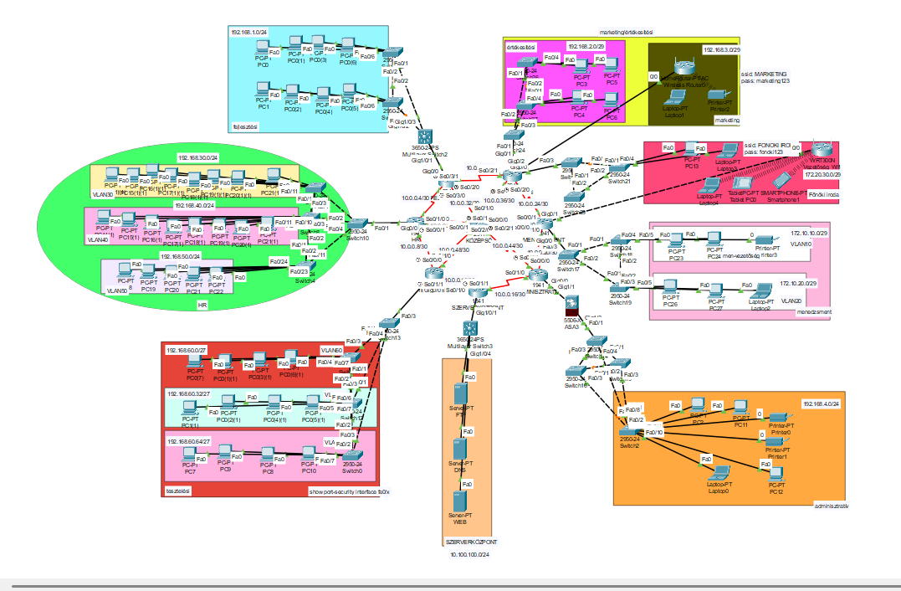

Hálózati struktúra

* A hálózat alapvetőleg 8 különálló osztályból (fejlesztés, marketing/értékesítés, főnöki iroda, menedzsment, adminisztráció, szerverközpont, tesztelési, HR) áll. Minden osztály más-más feladatokat lát el, de mindegyik központi forgalomirányítókon keresztül csatlakozik, így folyamatosan kommunikálhatnak egymással. Az olyan fontos eszközök, mint az routerek, switchek, tűzfalak minden helyen saját hálózatukat kezelik, a fő szerverek pedig a Szerverközpontban működnek. A fejlesztés és a marketing/értékesítési részlegek között külön, VPN kapcsolat van, hogy a két oldal problémamentesen tudjon adatot átvinni.

Eszközök elosztása osztályonként

Fejlesztési osztály

• A fejlesztési osztály hálózatát a FEJLESZTESI router szolgálja ki. Az osztály egy 192.168.1.0/24 IPv4 hálózatot, valamint IPv6 címezést is használ, VLAN-ok alkalmazása nélkül. Az osztályban 8 darab PC található, amelyek a router GigabitEthernet0/0 interfészén keresztül csatlakoznak a hálózathoz. Az eszközök DHCP segítségével kapják meg IPv4 címeiket, míg az IPv6 címek statikusan kerülnek kiosztásra.

• A FEJLESZTESI router részt vesz a hálózat RIP v2 forgalomirányításában, valamint egy VPN tunnel (Tunnel0 - 172.16.10.1) biztosítja a kapcsolatot egy másik telephely hálózatával. A 192.168.2.0/24 hálózat statikus útvonallal, a VPN-en keresztül érhető el.

A fejlesztési hálózat célja új technológiák (pl. IPv6) kipróbálása és tesztelése.

Marketing/értékesítési osztály

* A marketing és értékesítési osztály hálózata két logikailag elkülönített részre tagolódik.  
  A marketing részlegen **vezeték nélküli hálózat** működik, ahol egy Wi-Fi routerhez csatlakozik **1 laptop és 1 nyomtató**.
* Az értékesítési részlegen **4 darab vezetékes PC** található. Az eszközök IP-címeket **DHCP segítségével** kapnak, a hálózat pedig a központi infrastruktúrán keresztül kapcsolódik a többi részleghez és a szerverközponthoz.

Főnöki iroda

* A főnöki irodában 1 PC, 2 laptop, 1 tablet és 1 okostelefon található. Az iroda hálózatát egy Wi-Fi router biztosítja, amelyhez a mobil eszközök és az egyik laptop vezeték nélkül csatlakozik.  
  Az IP-címek kiosztása DHCP-n keresztül történik. A hálózat célja a vezetőség mobil és rugalmas hálózati elérésének biztosítása.

Menedzsment

A menedzsment osztály hálózata **két külön VLAN-ra** van bontva:

* **VLAN 10**: 2 PC és 1 nyomtató
* **VLAN 20**: 2 PC és 1 laptop

A VLAN-ok közötti kommunikációt **inter-VLAN routing (router-on-a-stick)** biztosítja.  
A hálózatban **ACL-ek** vannak alkalmazva, amelyek korlátozzák a VLAN-ok közötti forgalmat, növelve a biztonságot. Az IP-címek kiosztása DHCP segítségével történik.

Adminisztratív

* Az adminisztratív osztály hálózatában 3 PC, 2 nyomtató és 1 laptop található. Ez a hálózati szegmens egy Cisco ASA tűzfalon keresztül csatlakozik a vállalat többi hálózatához. A tűzfal feladata a bejövő és kimenő forgalom szabályozása, valamint a NAT megvalósítása.
* Az IP-címeket DHCP szolgáltatás biztosítja, a tűzfal pedig biztonsági szempontból elkülöníti ezt az osztályt a többi hálózati szegmenstől.

Szerverközpont

A szerverközpont a vállalat hálózatának központi eleme. Itt található:

* **DNS szerver** – névfeloldás biztosítása
* **FTP szerver** – fájlátvitel a hálózaton belül
* **WEB szerver** – a vállalati weboldal kiszolgálása

A szerverek egy külön hálózati szegmensben helyezkednek el, amelyet a vállalat összes részlege elérhet a jogosultságoknak megfelelően. A szerverközpont biztosítja a vállalati szolgáltatások folyamatos elérését.

Tesztelési osztály

A tesztelési osztály hálózata három VLAN-ra van bontva:

* VLAN 60
* VLAN 61
* VLAN 62

Mindhárom VLAN 4-4 PC-t tartalmaz. A VLAN-ok közötti forgalmat inter-VLAN routing biztosítja. A hozzáférési pontokon port security van beállítva, amely korlátozza az egyes portokon engedélyezett MAC-címek számát, növelve a hálózat biztonságát.

HR osztály

A HR osztály hálózata három VLAN-ra van osztva:

* VLAN 30 – 8 PC
* VLAN 40 – 8 PC
* VLAN 50 – 5 PC

A VLAN-ok közötti kommunikációt inter-VLAN routing biztosítja. Az IP-címeket DHCP szolgáltatás osztja ki. A szegmentáció célja az érzékeny HR-adatok védelme és a hálózat átláthatóságának növelése.

Használt protokollok és technológiák

***Konzol kapcsolat***

***Privilegizált mód védelme***

***VLAN-ok***

* A VLAN lehetővé teszi, hogy alhálózatokat hozzunk létre egy fizikai hálózati infrastruktúrán belül. Például az irodai munkacsoportokat (HR, pénzügy) VLAN-okon keresztül elkülöníthetjük, így növelve a biztonságot és hatékonyságot. A hálózatunkban 5 VLAN található meg, ezek pedig a 10, 20, 60, 61, 62-es VLAN-ok.

***RIP routing***

* A Routing Information Protocol (RIP) az egyik legrégebbi, a számítógépes hálózatokban használt távolságvektoros útválasztási protokoll. Fontos szerepet játszik az adatcsomagok legjobb útvonalának meghatározásában a forrástól a célig a hálózaton belül. A RIP elsősorban kis- és közepes méretű hálózatokhoz készült. A RIP elsődleges funkciói közé tartozik az útvonal-felderítés, az útvonal-karbantartás és az útvonal-konvergencia.

***Statikus útvonalak***

* A statikus útvonalválasztás egy hálózati konfigurációs módszer, melynek során az adminisztrátor manuálisan adja meg az útvonalakat a routereknek. Az útvonalak statikusak, tehát nem változnak automatikusan. Statikus forgalomirányítást alkalmaztunk

***DHCP***

* A DHCP automatikusan osztja ki az eszközök számára a szükséges konfigurációs adatokat, mint például IP-cím, alapértelmezett átjáró, DNS-cím stb. A hálózatunkban több helyen is használtuk ezt a protokollt.

***DNS***

* A DNS IP-címekre fordítja le a domain neveket, így a felhasználók könnyebben elérhetik az internetes szolgáltatásokat, és nem kell IP-címeket külön megjegyezniük. DNS szerver üzemel a szerverszobában, ami minden eszköz számára lehetővé teszi a fordítást.

***ACL***

* Az ACL korlátozza a forgalmat a hálózati teljesítmény növelése érdekében. Biztosítja a forgalom szabályozásait és alapszintű hálózati hozzáférés-szabályozástt biztosítanak. Szűri a forgalmat és tiltja vagy engedélyezi az állomások számára a hálózati szolgáltatások elérését. ACL-t használtunk a ... osztályban.

***Spanning Tree Protocoll***

* A Spanning Tree Protocol (STP) elsődleges célja hálózati környezetben, hogy megakadályozza a hurkokat az Ethernet hálózatokban. Hurok akkor fordul elő, ha egy hálózaton belül több aktív útvonal van a kapcsolók között, ami broadcast viharokat és hálózati torlódást okoz. Az STP egy hurokmentes logikai topológia dinamikus kiszámításával működik, lehetővé téve a redundáns kapcsolatokat, miközben egyetlen aktív útvonalat biztosít bármely két hálózati eszköz között.

***Port Security***

* A portok védelmére az úgynevezett port security funkció, mely fizikai interfészenként korlátozza az engedélyezett MAC-címek számát. A szabályosan üzemelő eszközök MAC-címeiről engedélyezi a hozzáférést, míg a többi MAC-címről letiltja azt.

***FTP***

* Az FTP a File Transfer Protocoll kifejezés rövidítése, vagyis fájlátviteli protokoll, amely adatok – pontosabban állományok (pl.: Word-dokumentum, videó, fotó, stb.) – hálózaton keresztüli megosztását, elérését és letöltését teszi lehetővé, fizikailag egymástól távoli eszközök között.

***IPV6-os címek***

* Az IPv6 egy 128 bites címzési rendszer, amely a növekvő eszközszám miatt vált szükségessé. Több billió IP-címet biztosít, emellett beépített biztonsági és multicast támogatást is nyújt.

***IPV4-os címek***

* Az IPv4 32 bites címrendszert használ, amely összesen több mint 4 milliárd címet jelent. A hálózatunk nagyobb részén, ezeket az IP-címeket használjuk.

***HTTP***

* A HTTP protokoll a weboldalak adatainak továbbítására szolgál a kliens (böngésző) és a szerver között. A szerverszobában lévő HTTP szerver lehetővé teszi a cég weboldalának megtekintését.

***Statikus NAT***

* A statikus NAT egy-az-egyhez típusú összerendelést használ a helyi és globális címek között. Ezeket a leképezéseket a hálózati rendszergazda állítja be, és állandóak maradnak.

***Dinamikus NAT***

* A dinamikus NAT lehetővé teszi az automatikus leképezést a belső helyi címek és a belső globális címek között. Ezek a belső globális címek jellemzően nyilvános IPv4-címek. A dinamikus NAT egy nyilvános IPv4-címekből álló címcsoportot vagy készletet használ a fordításhoz.

***VPN***

* A VPN, vagyis a virtuális magánhálózat egy olyan technológia, amely lehetővé teszi egy biztonságos és titkosított kapcsolat létrehozását az Ön eszköze és az internet között. Ez azt jelenti, hogy minden adat, amelyet ezen a hálózaton keresztül küld és fogad, védve van a jogosulatlan hozzáférésekkel és a kémkedésekkel szemben.

# **Tesztelés**

A CseGE vállalati hálózat tesztelése kulcsfontosságú a megbízhatóság, a teljesítmény, a biztonság és a telephelyek közötti átjárhatóság garantálása érdekében. A tesztek célja annak ellenőrzése, hogy a többrétegű, VLAN-okkal, tűzfallal és VPN-nel tagolt infrastruktúra minden eleme megfelelően működjön.

# **Követelmények elemzése**

A tesztelés megkezdése előtt a projekt fő céljait és követelményeit határoztuk meg:

* A 7 telephely + szerverközpont közötti teljes kommunikáció biztosítása (RIP-en keresztül).
* VLAN-ok közötti elérés csak ott legyen engedélyezve, ahol a cég üzleti folyamata szükségessé teszi (pl. Menedzsment épület).
* A Tesztelési épület 3 külön VLAN-ja szigorúan izolált legyen.
* Az ASA tűzfal megfelelően NAT-olja és szűri az Admin épület forgalmát.
* A VPN kapcsolat működjön a Fejlesztési telephely és a Fonóki/Értékesítési iroda között.
* Minden telephely elérje a szerverközpont DNS, WEB és FTP szolgáltatásait.

# **Tesztterv és tesztesetek**

A teszteléshez kidolgozott teszteseteket a CseGE formátuma szerint az alábbi mezők határozzák meg:

* **ID:** CsG-T-001 … CsG-T-100
* **Teszt leírása/célja**
* **Teszt lépései**
* **Előfeltételek**
* **Várt eredmény**
* **Valós eredmény**
* **Eredmény:** PASS / FAIL
* **Bug Report ID:** CsG-B-xxx
* **Felhasznált program verzió:** Cisco Packet Tracer 8.2.2
* **Teszt pontos időpontja**

A 100 teszteset lefedi a teljes hálózat működését, beleértve:

### **Kapcsolati tesztek**

* Telephelyek közötti ping:  
  R&D → Szerverközpont  
  HR → Admin LAN (ASA-n át)  
  Marketing → Tesztelési VLAN-ok (szabályok szerint)

### **VLAN tesztek**

* Inter-VLAN routing Menedzsment routeren VLAN10 ↔ VLAN20
* Tesztelési VLAN60/61/62 izoláció ellenőrzése
* Port security működés (MAC sticky)

### **Szerverkapcsolatok**

* DNS (10.100.100.3) névfeloldás tesztelése
* Web (10.100.100.4) elérhetőség (HTTP)
* FTP feltöltés / letöltés Tesztelési és HR telephelyről

### **Tűzfal tesztek (ASA)**

* NAT működés Admin LAN → Internet
* Outside → Inside tiltás ellenőrzése
* ACL-ek helyes működése

### **VPN tesztek**

* Fejlesztés ↔ Fonóki Tunnel0 ping
* VPN stabilitás, route hirdetés

### **RIP tesztek**

* Minden telephely RIP szomszédság
* Route propagation
* Loop és hibás route szűrés

## Hibák azonosítása és jelentése

A hálózati rendszerek tesztelésének egyik legfontosabb célja a hibák azonosítása és jelentése. Ez a folyamat biztosítja, hogy a rendszerek stabilan, biztonságosan és hatékonyan működjenek, és megfeleljenek a felhasználói elvárásoknak.

* Bug-ok keresése, és annak részletes dokumentálása, ezzel beleértve a probléma leírását, előidézésének pontos lépéseit és a környezeti tényezőket
* A hibákat egy hibakezelő rendszerben rögzítjük (Jira, Google Docs), hogy átláthatóbbak legyenek és könnyeben lehessen velük dolgozni.

A tesztelés során előforduló hibákat részletesen dokumentáltuk:

* **CsG-B-xxx** formátumban
* Tartalmazza:
  + Probléma leírása
  + Előidézés lépései
  + Környezeti feltételek
  + Reprodukálhatóság
  + Javasolt javítás

A hibák egy Google Sheets alapú nyilvántartásba kerülnek, ahol követhető:

* státusz
* prioritás
* javítás időpontja

A 100 tesztből:

* **69 PASS**
* **31 FAIL**, melyekhez bug ID is tartozik.

# **Összegzés**

A CseGE Kft. hálózati infrastruktúrája egy összetett, többrétegű és vállalati szintű rendszer, amely több telephelyen, VLAN-okkal szeparáltan, tűzfalakkal és VPN-nel védve működik. A tervezés és megvalósítás során kiemelt szerepet kapott a biztonság, a megbízhatóság és az átlátható hálózati szegmentáció.

A hálózat kialakítása megfelel a modern vállalati környezetek elvárásainak: a telephelyek redundáns, RIP-alapú útvonalterjesztéssel kapcsolódnak a központi routerhez, az Adminisztratív épület ASA tűzfala gondoskodik a megfelelő szűrésről és NAT-ról, míg a VLAN-ok a belső forgalom szeparációját és kontrollját biztosítják. A Szerverközpont a DNS, Web és FTP szolgáltatásokkal központi szerepet játszik, és minden telephely számára elérhető.

Az infrastruktúra teljes körű tesztelése 100 különálló teszteset alapján zajlott. A tesztelés lefedte a telephelyi kommunikációt, VLAN-ok közötti elérést, tűzfalszabályokat, NAT-ot, VPN működését, szerverkapcsolatokat, DHCP-, DNS- és FTP funkciókat. A 69 PASS eredmény és a 31 azonosított hiba (bug reporttal dokumentálva) biztosítja, hogy minden esetleges problémát pontosan nyomon lehet követni és javítani. A hibák egy része hálózati szűréshez, ASA konfigurációkhoz és route-beállításokhoz kapcsolódott, de mind reprodukálható és javítható.

Összességében a CseGE hálózat egy stabil, skálázható és biztonságos rendszer, amely a vállalat jelenlegi és jövőbeli igényeit is képes kiszolgálni. A teljes dokumentáció — a topológiától a konfigurációkon át a tesztelési jegyzőkönyvekig — biztosítja, hogy a hálózat hosszú távon is fenntartható, bővíthető és üzemeltethető maradjon.

## Windows server telepítése, Active Directory, DNS képernyőképek

Windows server üdvözlő ablak:

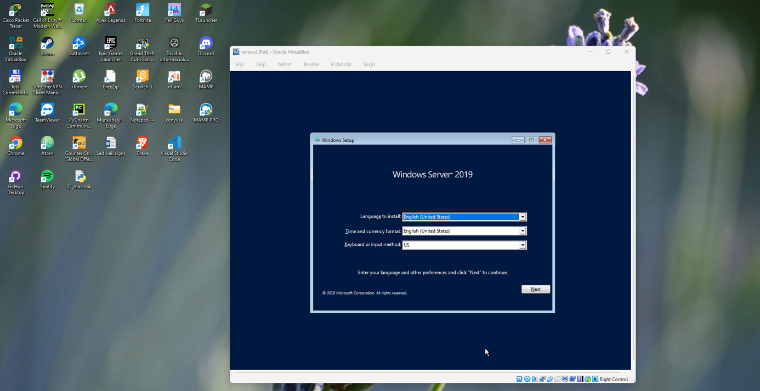

Kiválasztottuk a megfelelő verziót:

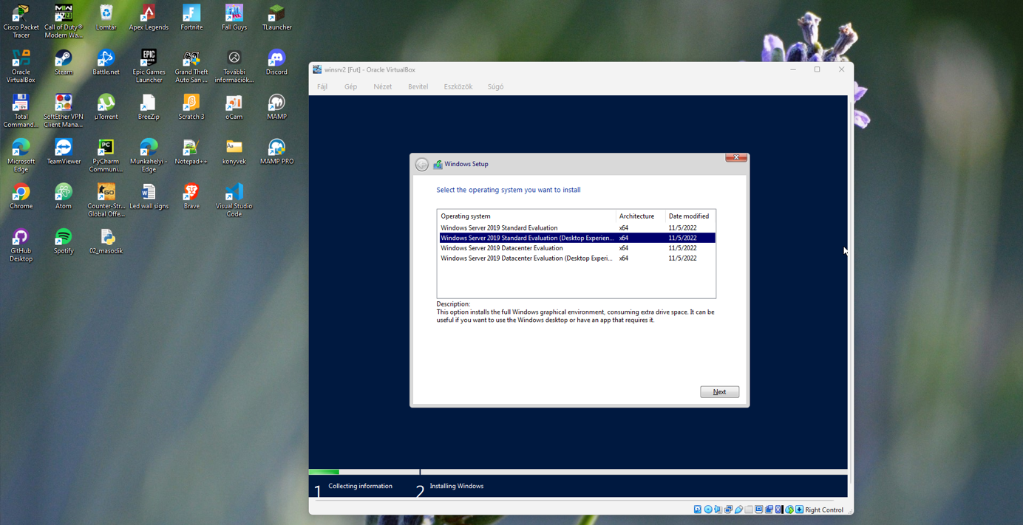

Majd elfogadtuk a licenseket:

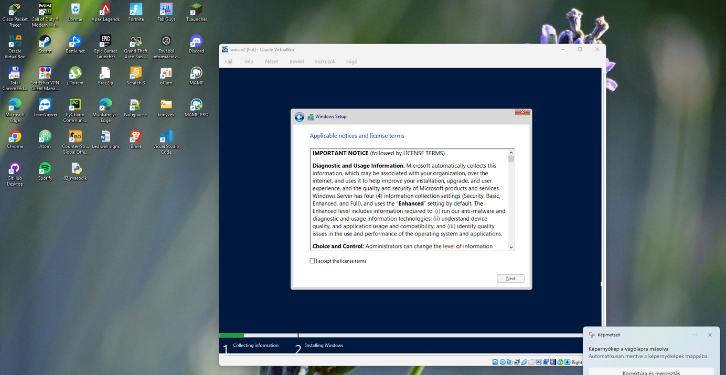

Majd kiválasztottuk a custom beállítást:

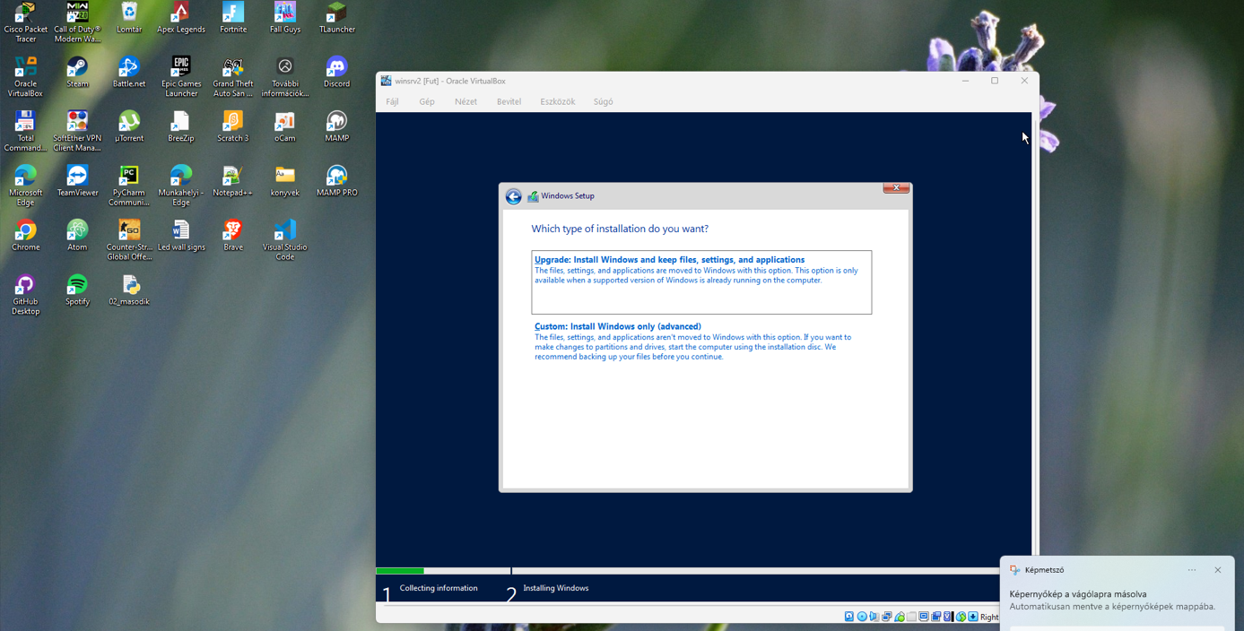

Majd kiválasztottuk az egyetlen meglévő meghajtót amelyre telepítettük az OP rendszert:  
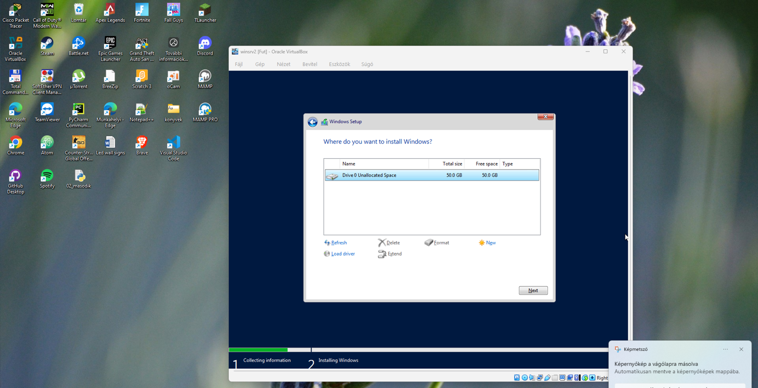

Majd rányomtunk a nextre ezzel elindult a telepítés:

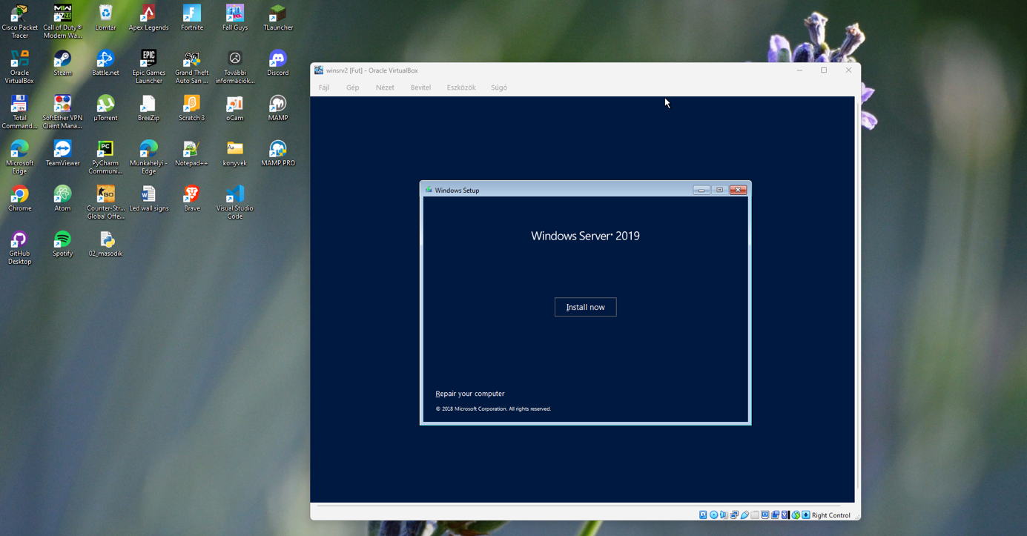

Majd elindult a telepítés:

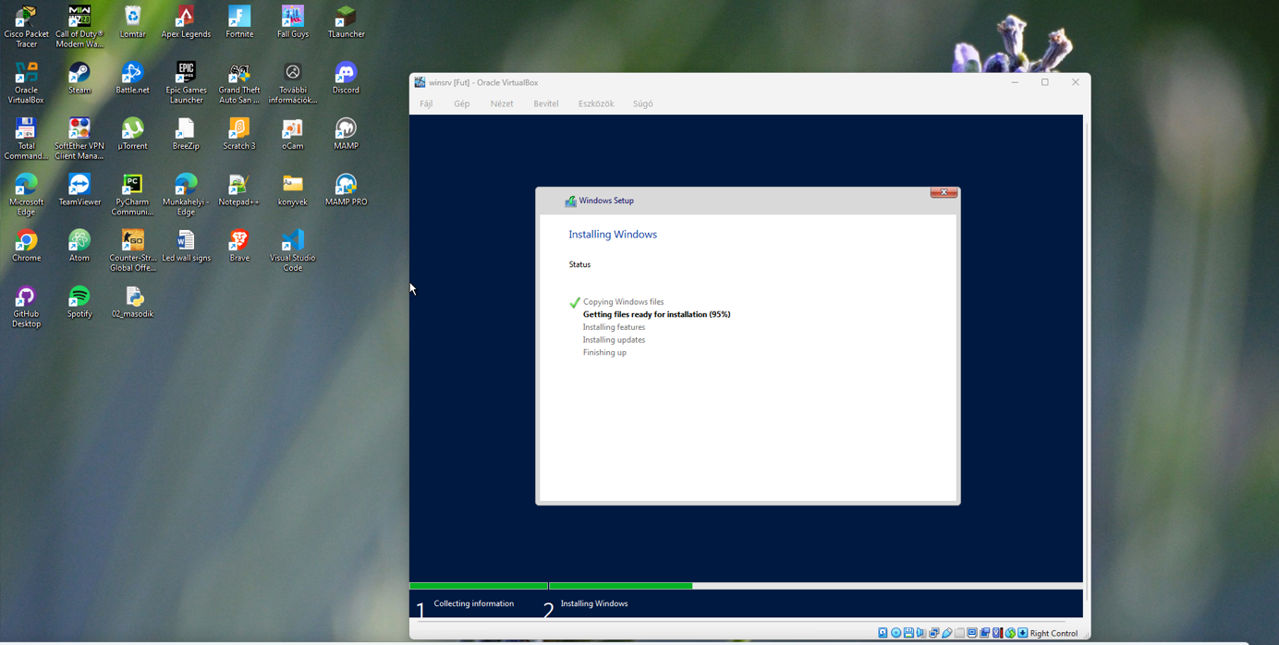

A telepítés sikeres volt, újraindult a szever majd jött a fiók beállítása:

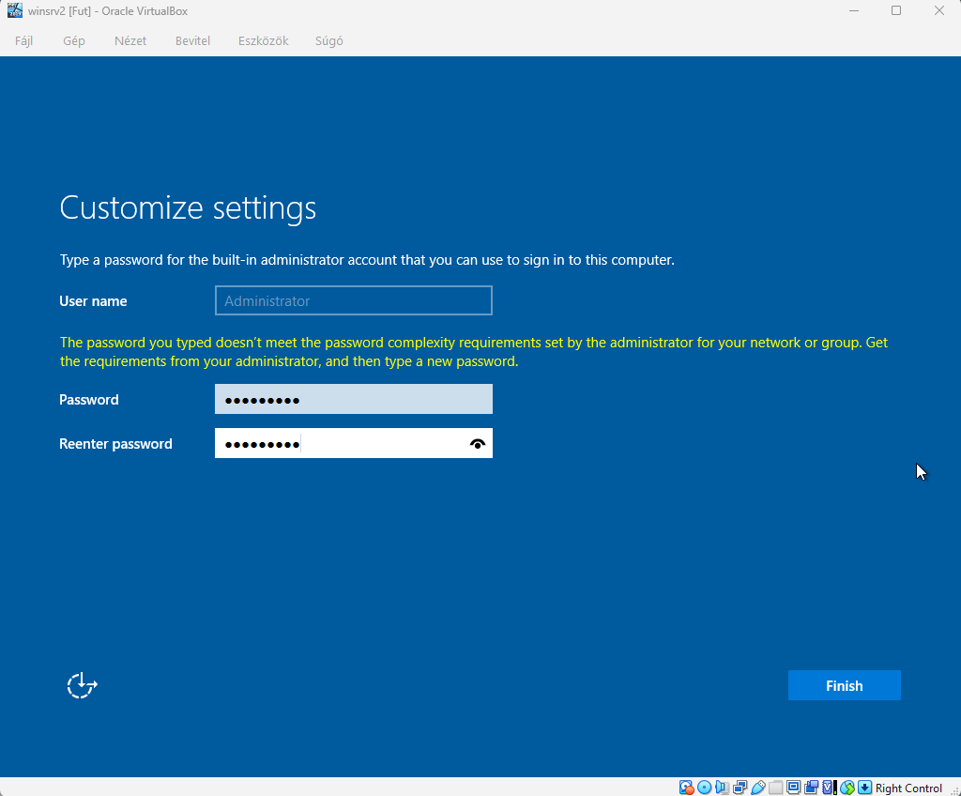

A beállítás sikeres volt és megjelent az asztal és a server manager:

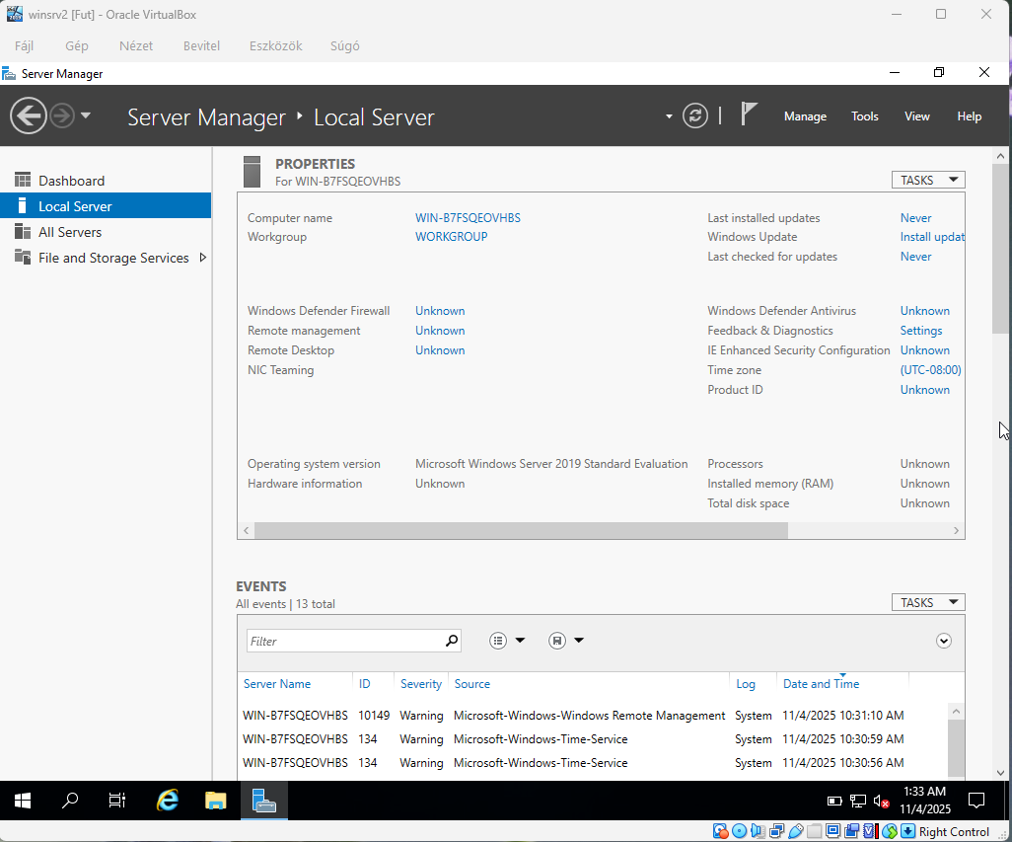

Átírtuk az ip címet a hálózatunknak megfelelően:  
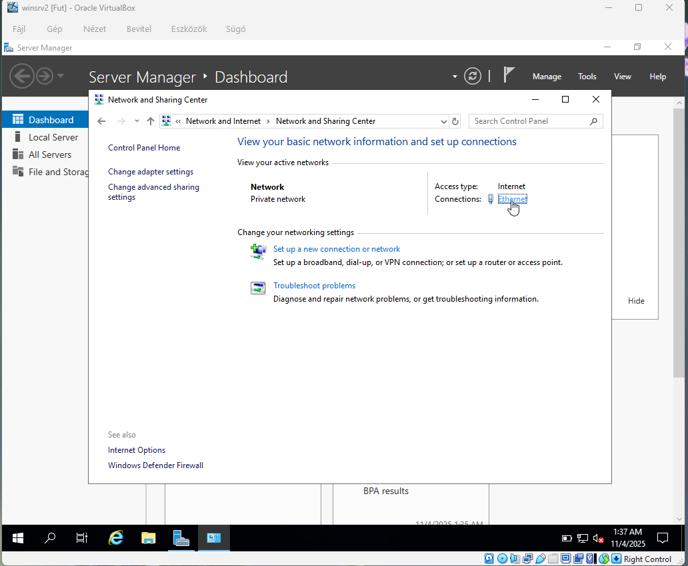

Majd folyattuk a properties gomb megnyomásával:  
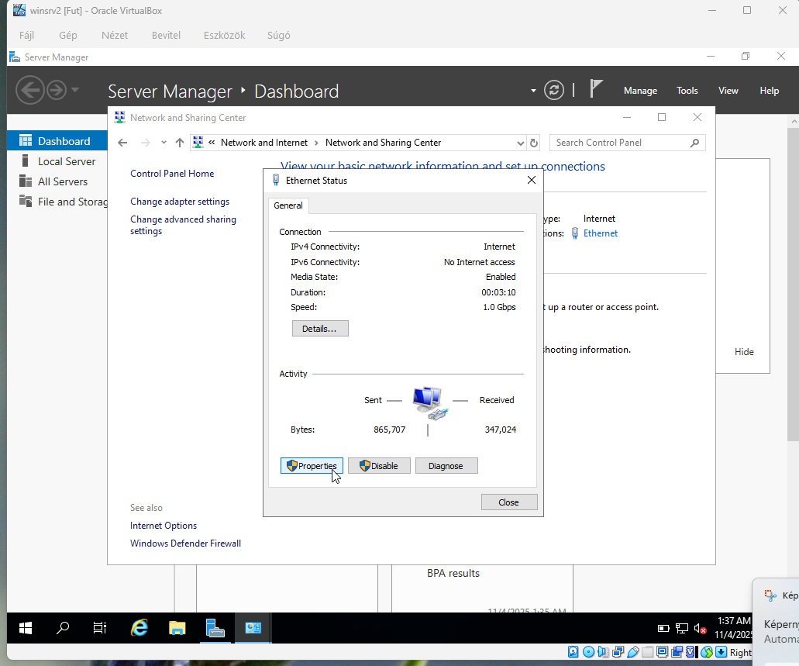  
  
  
  
  
  
  
  
  
  
  
  
  
  
  
  
  
  
  
Itt az ipv4 lehetőséggel:  
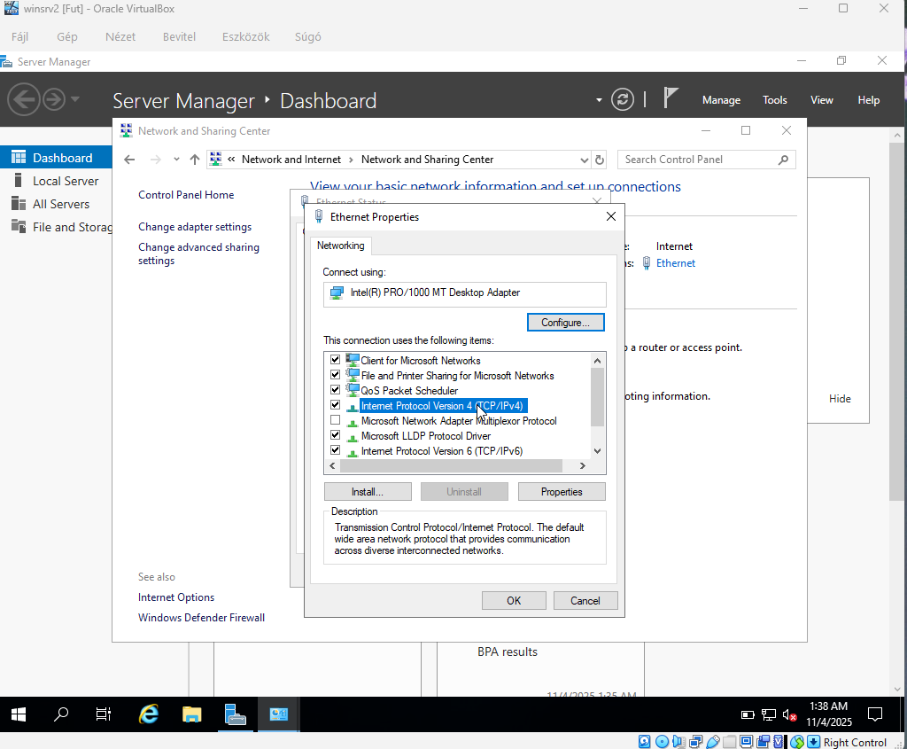

Itt átírtuk a megfelelő ip címre:  
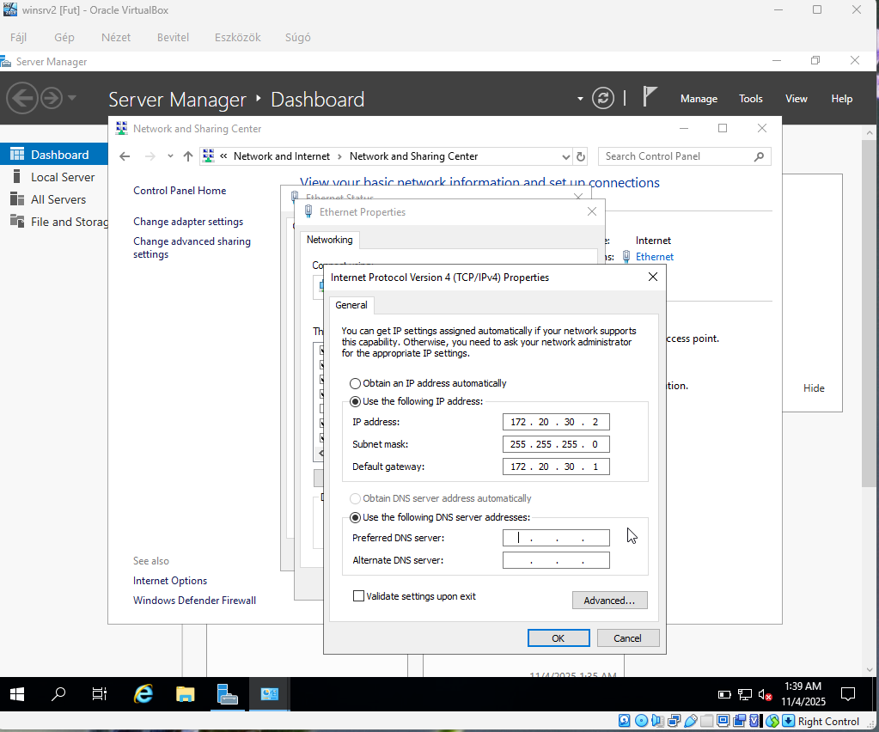  
  
  
  
  
  
  
  
  
  
  
  
  
  
  
  
  
  
  
  
Majd az ujrainditást követően bejelentkeztünk:  
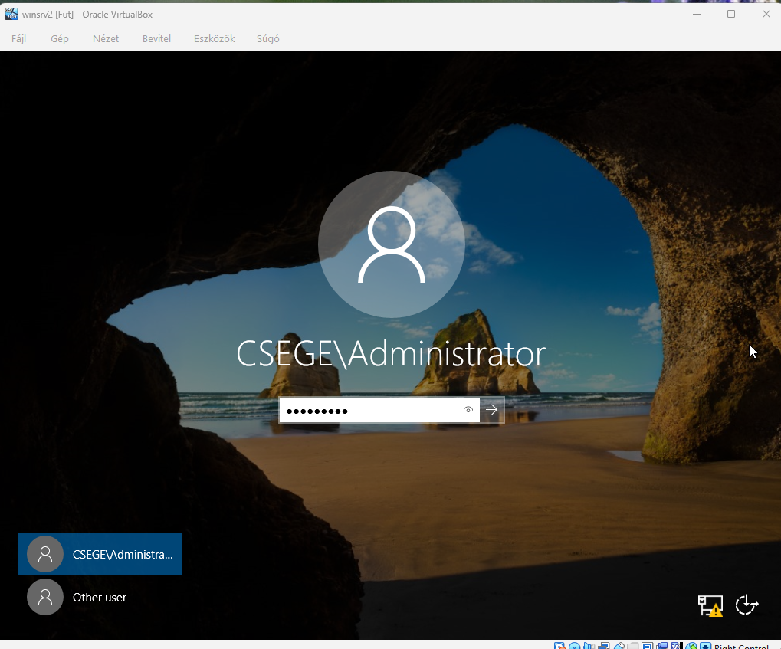

És ellenőriztük, hogy átíródott e az ip cím:  
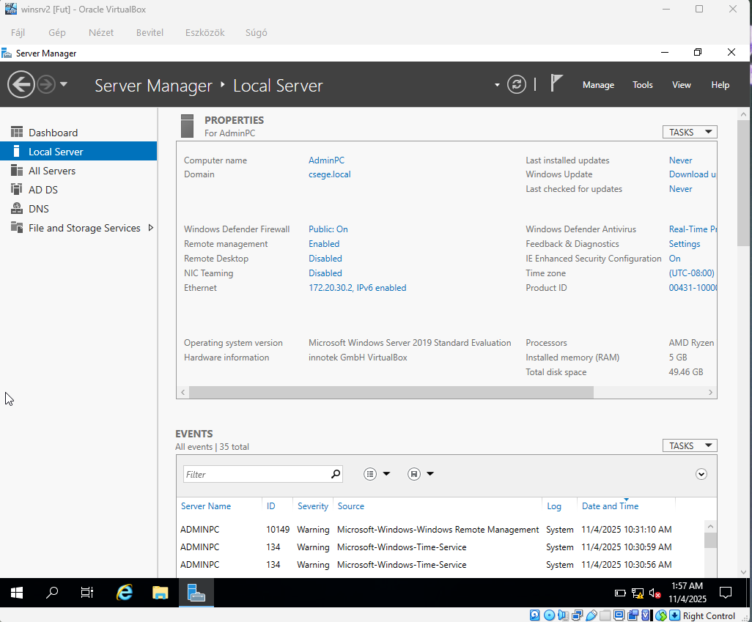  
  
  
  
  
  
  
  
  
  
  
  
  
  
  
  
  
  
Megkezdtük a szerver átnevezését:

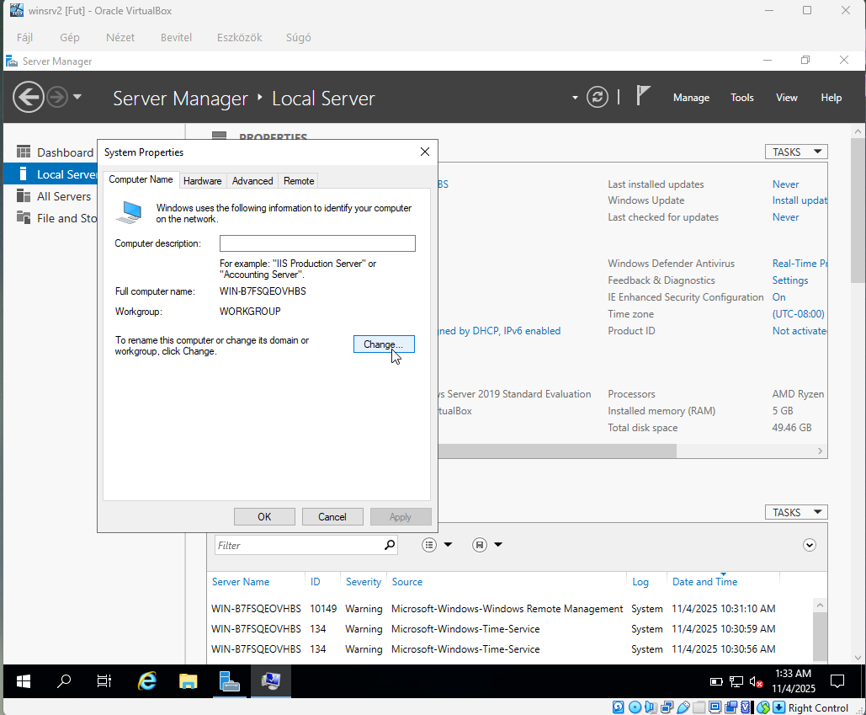

Átneveztük AdminPC-re:

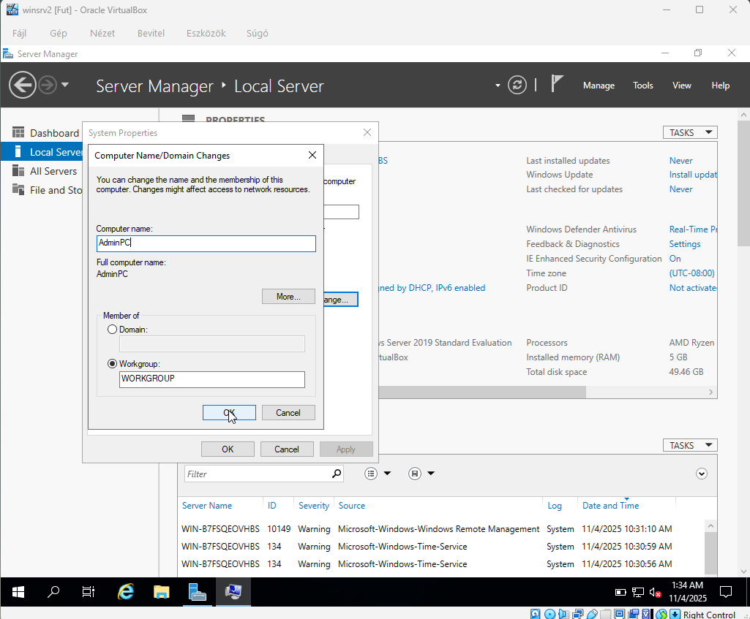

Ezután megkezdtük az Active Directory, és a DNS szerver telepítését:

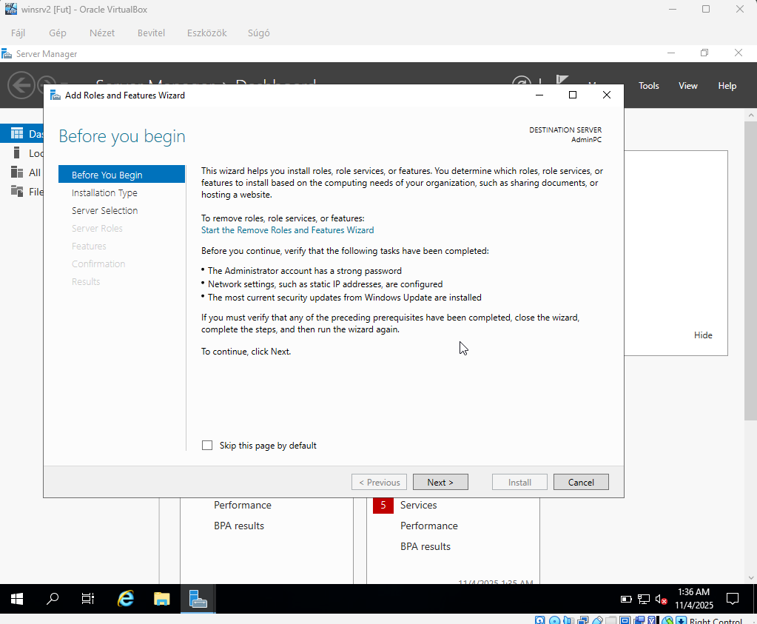

Ellenőriztük, hogy megegyezik e az ip címzés a szimulációban beírtal:  
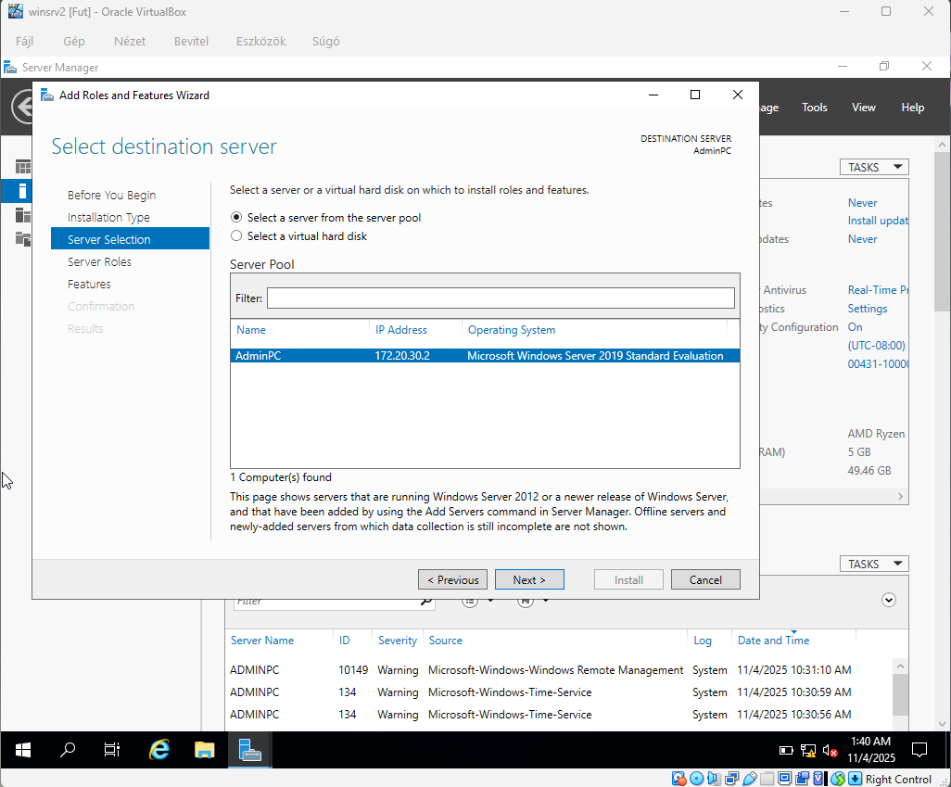

Kiválaszottuk a DNS szervert és az AD domain services lehetőséget:  
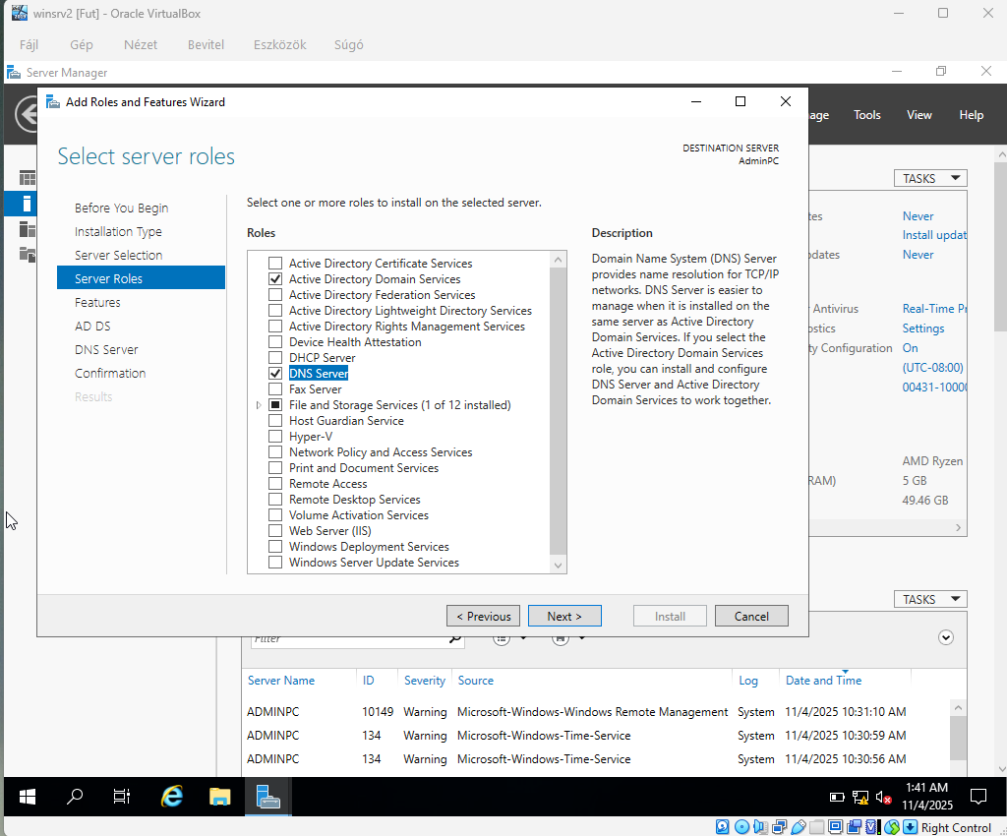

Folytattuk a next lehetőséggel:  
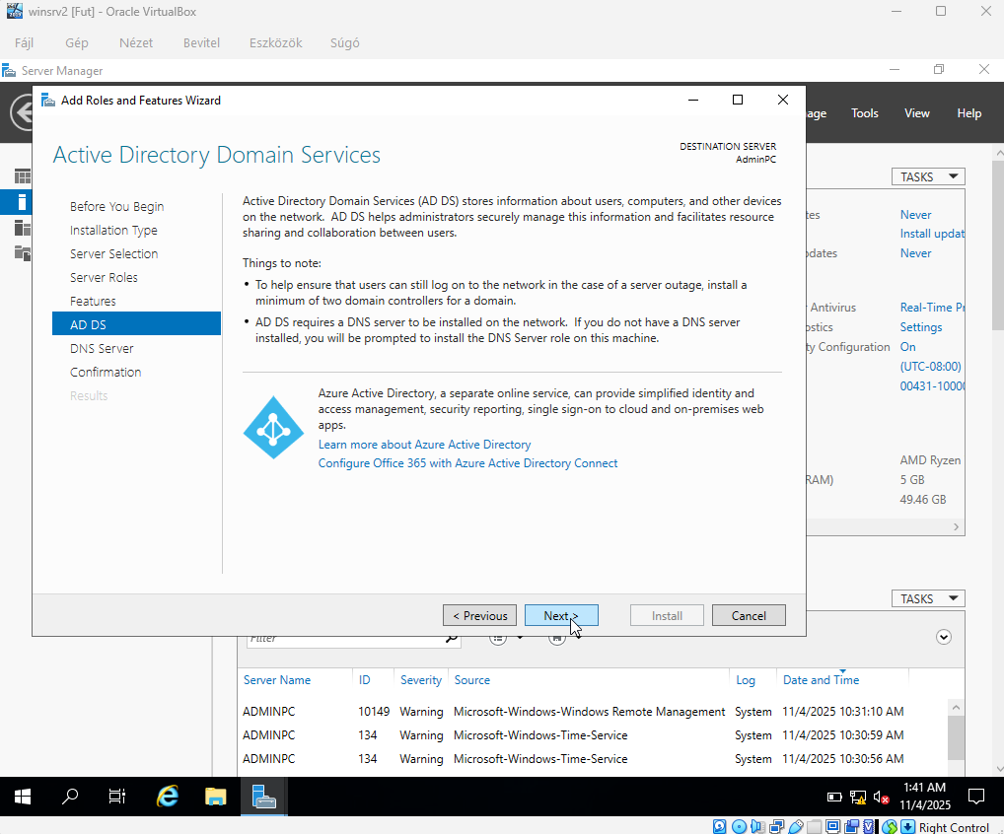

Folytattuk a next lehetőséggel:  
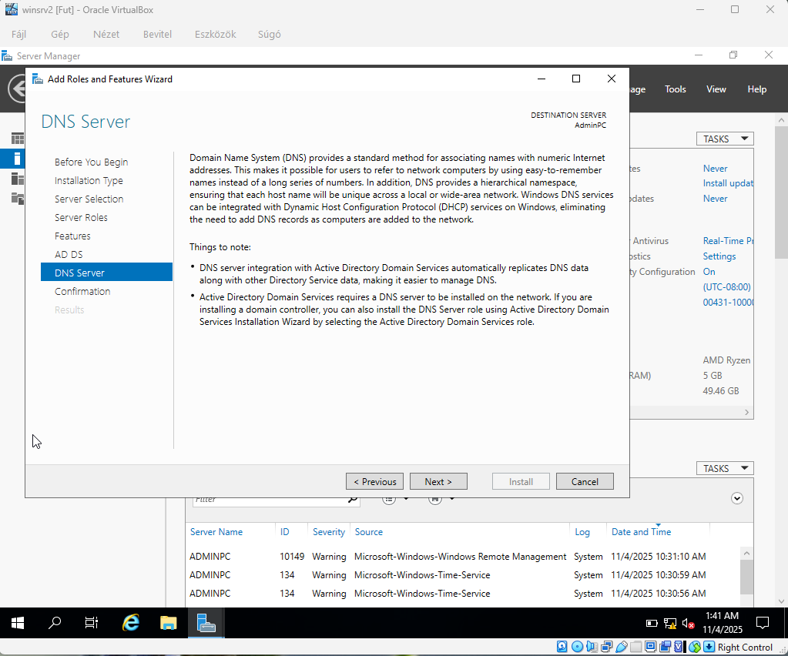

Folytattuk a next lehetőséggel:  
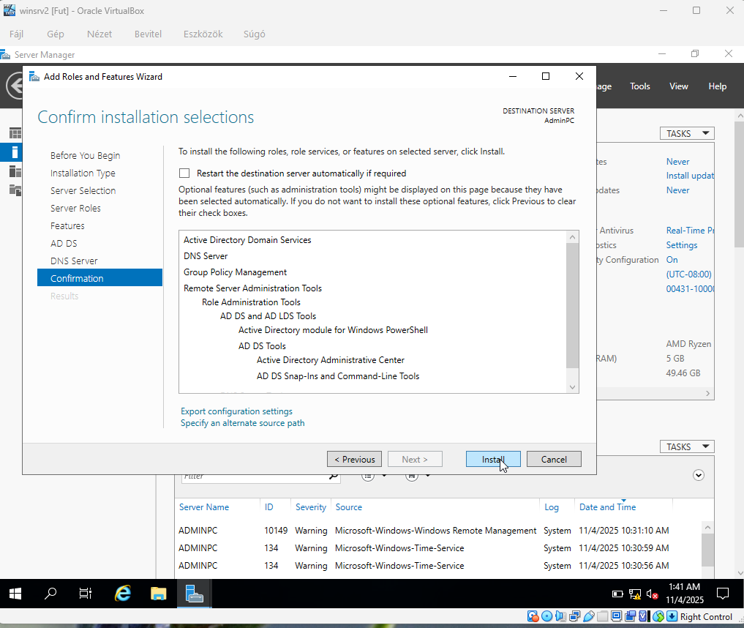

Majd itt rögtön a kék kiemelt lehetőségre klikkeltünk amivel rögtön elkezdtük beállítani az AD-t.:  
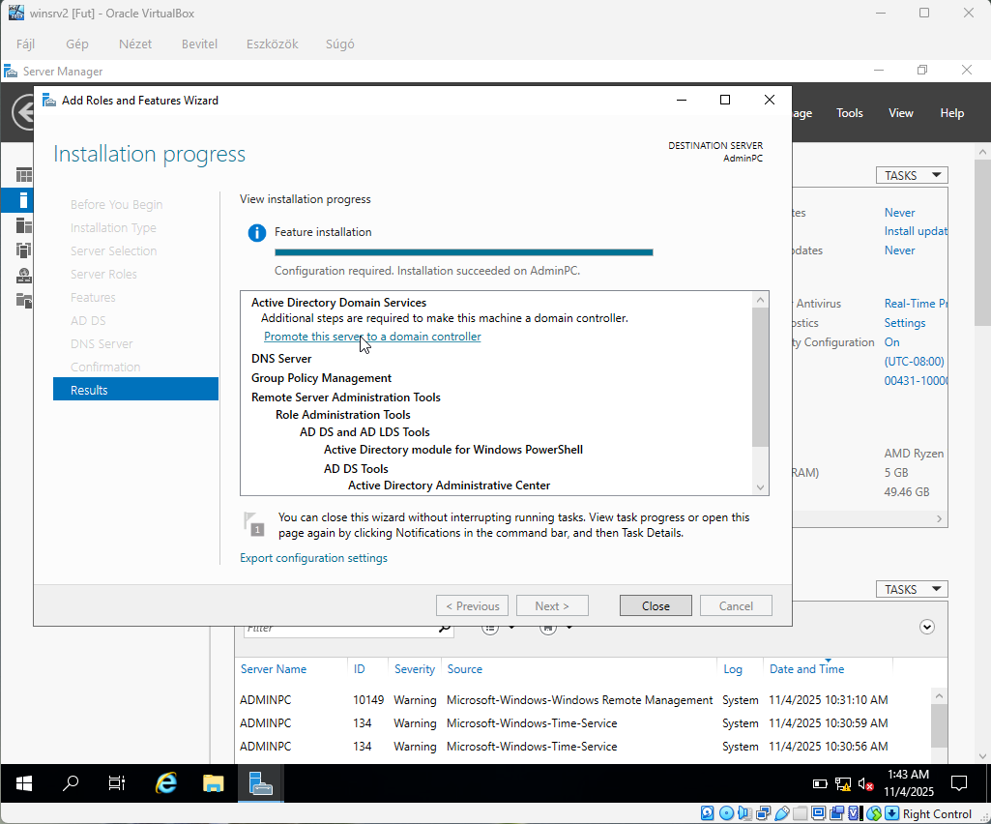

Megadtunk egy new forestet a fiktív hálózatunkkal megfelelő névvel:  
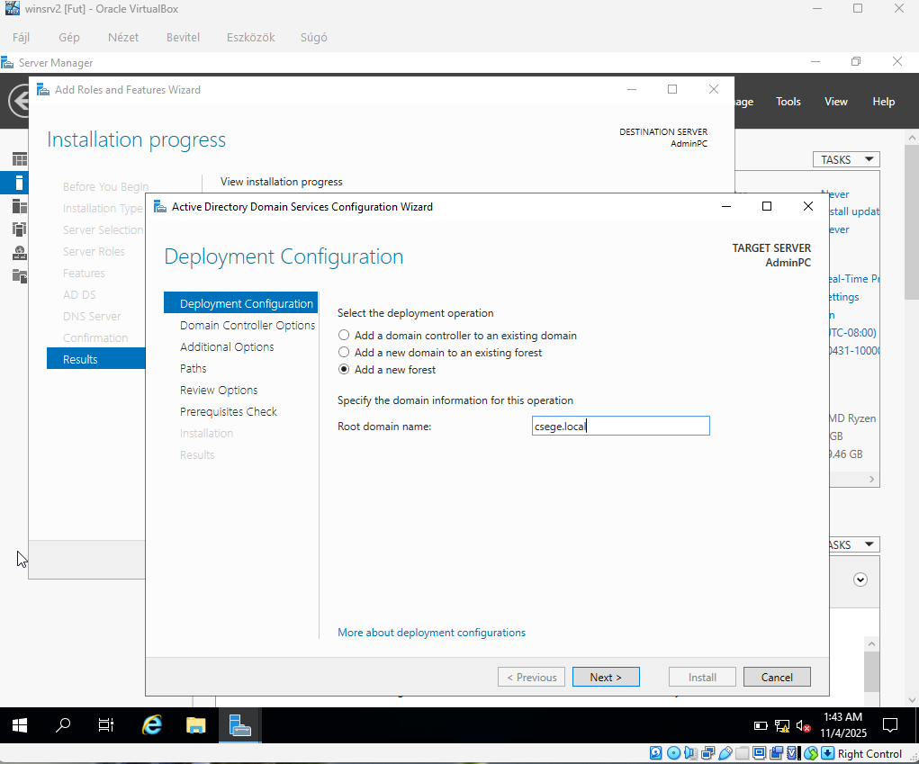

Megadtuk a jelszót:  
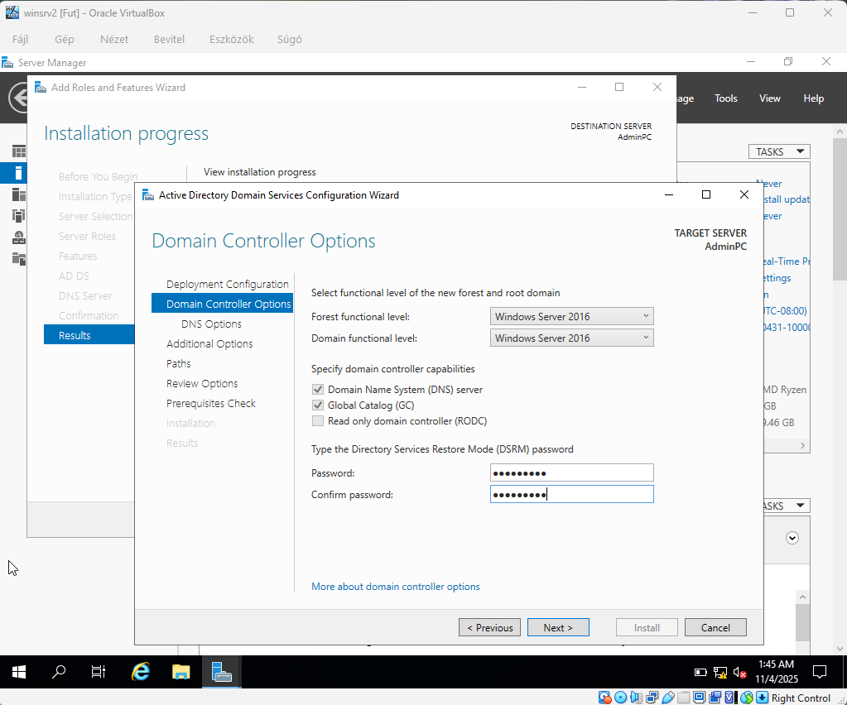

next lehetőségre mentünk:  
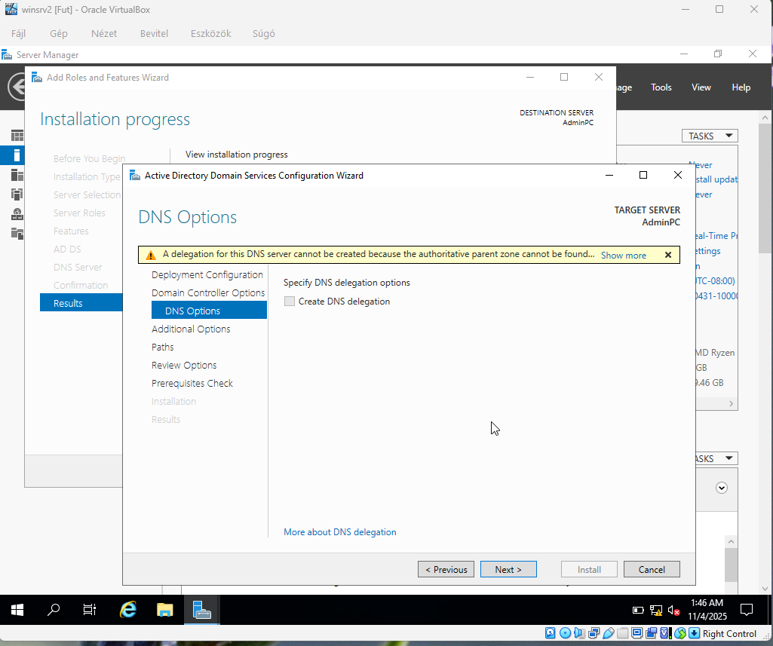

Next lehetőségre nyomtunk:  
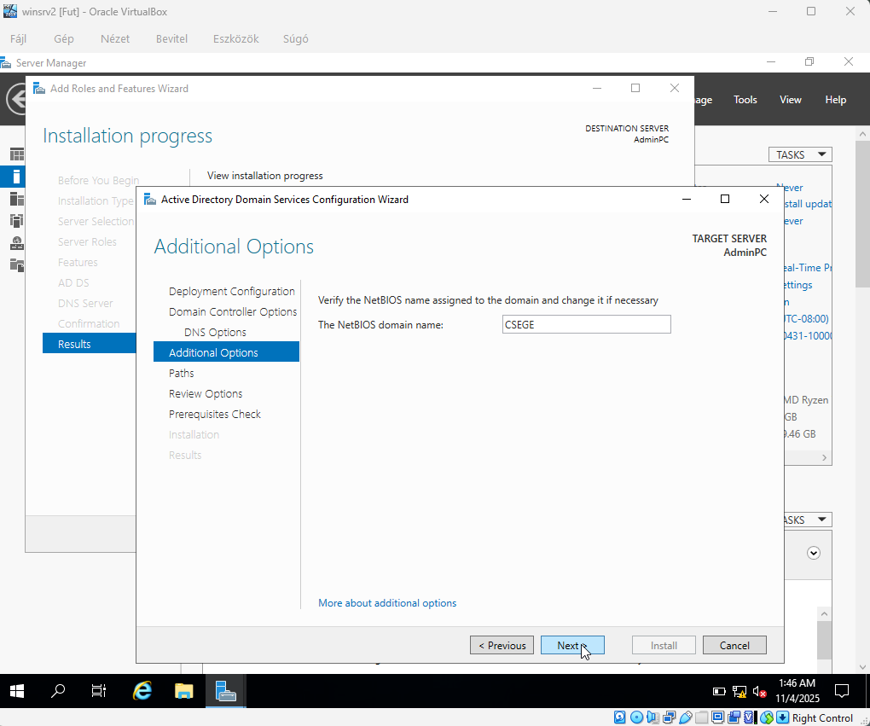

Next lehetőségre szintén:  
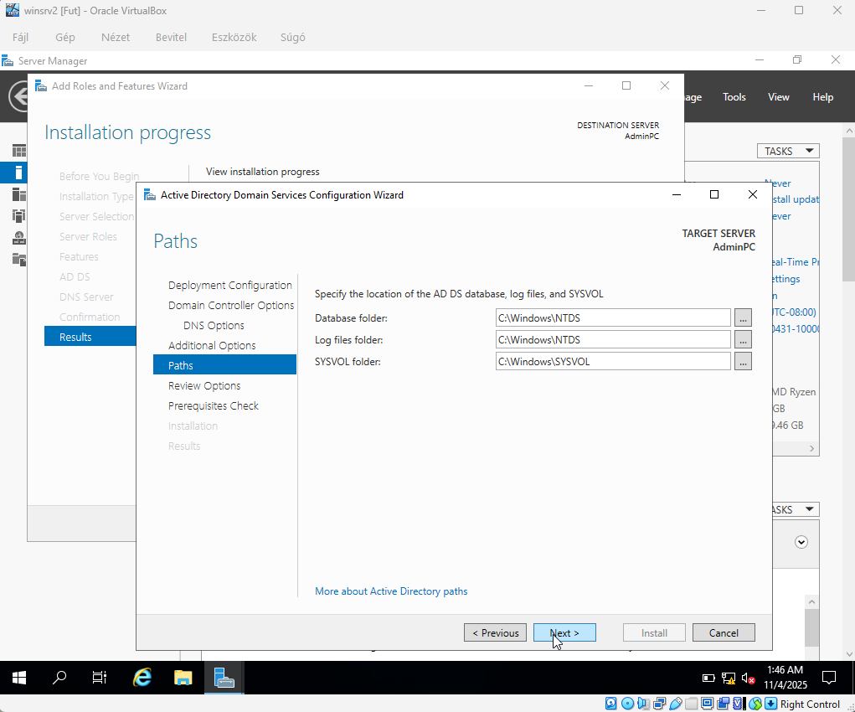

Ellenőriztük minden-t helyesen állítottunk e be:  
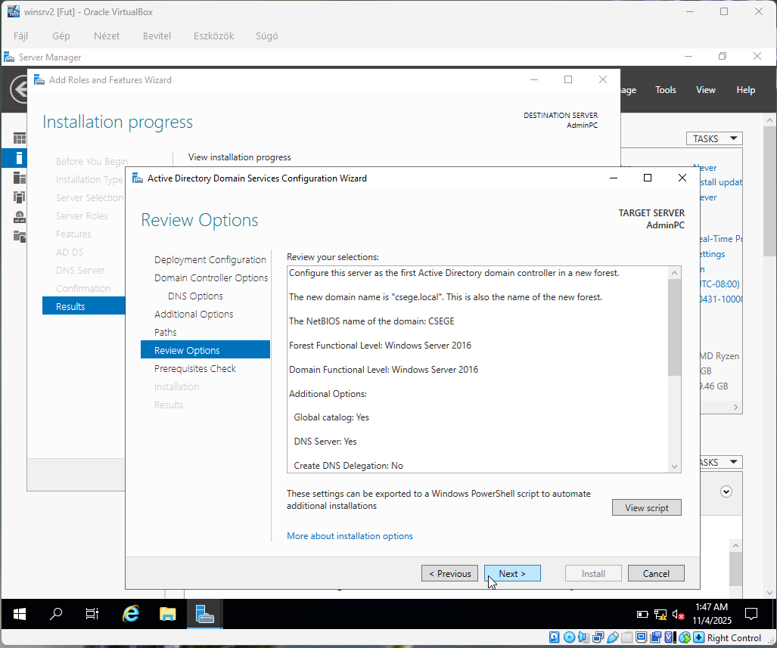

Majd itt a next lehetőségre kattintva elindult a telepítés:  
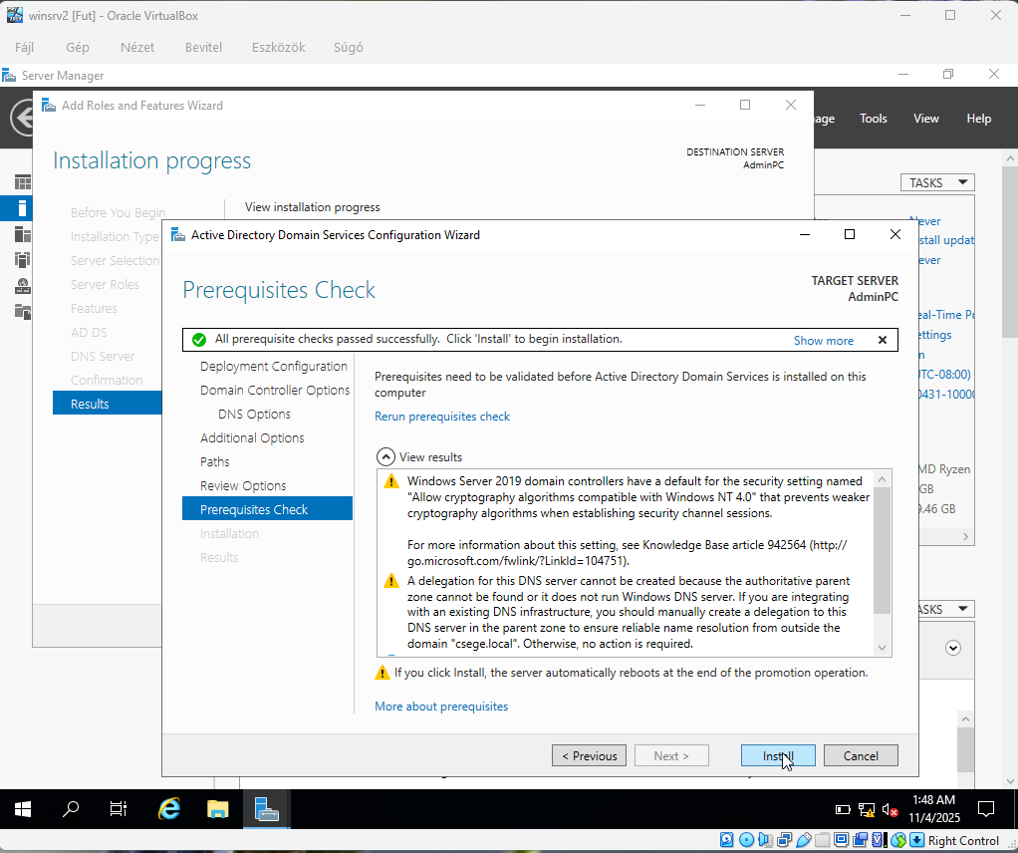

A telepítés befejeződött:  
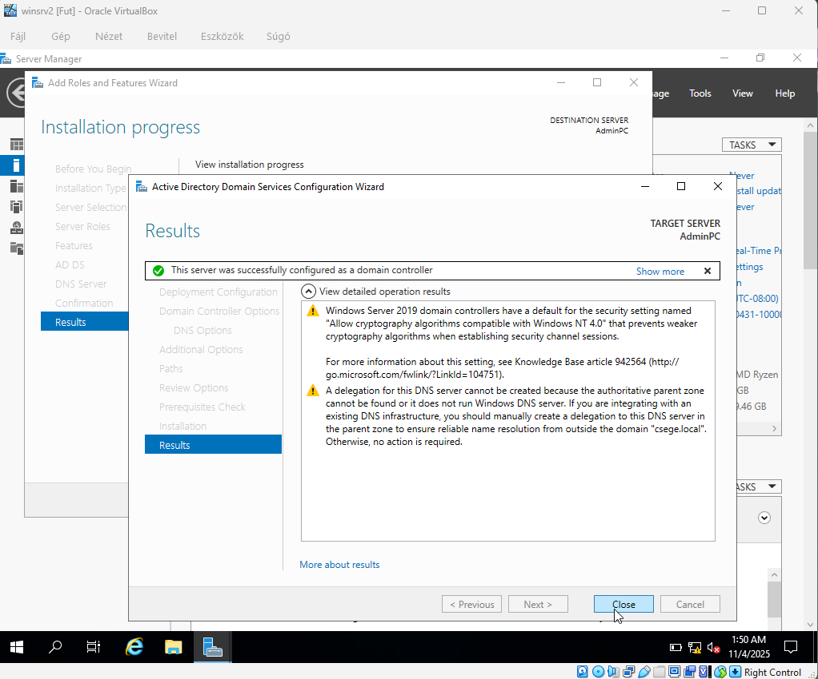

Majd itt a végső ellenőrzésnél megnéztük minden helyesen feltelepült e és működik:   
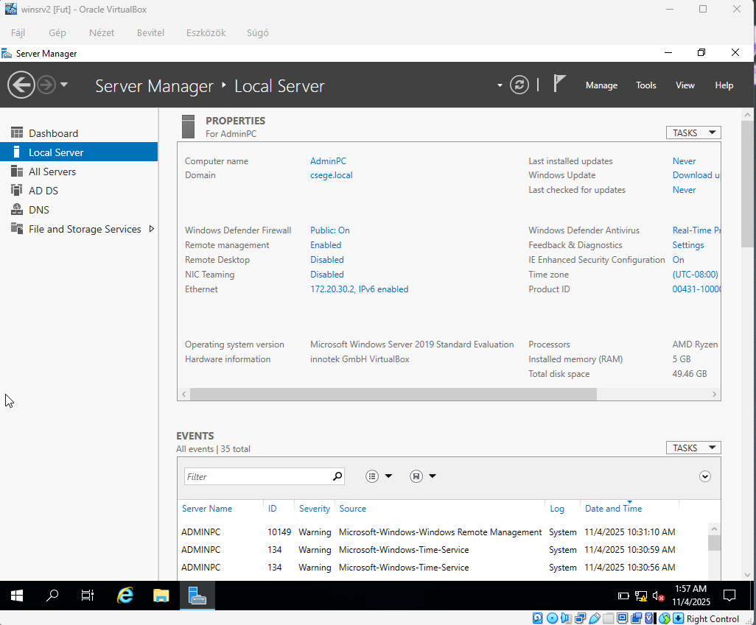

A roles and features lehetőségre kattintva kiválaszotttuk a dhcp szervert a dns szerver telepítése már korábban megtörtént:  
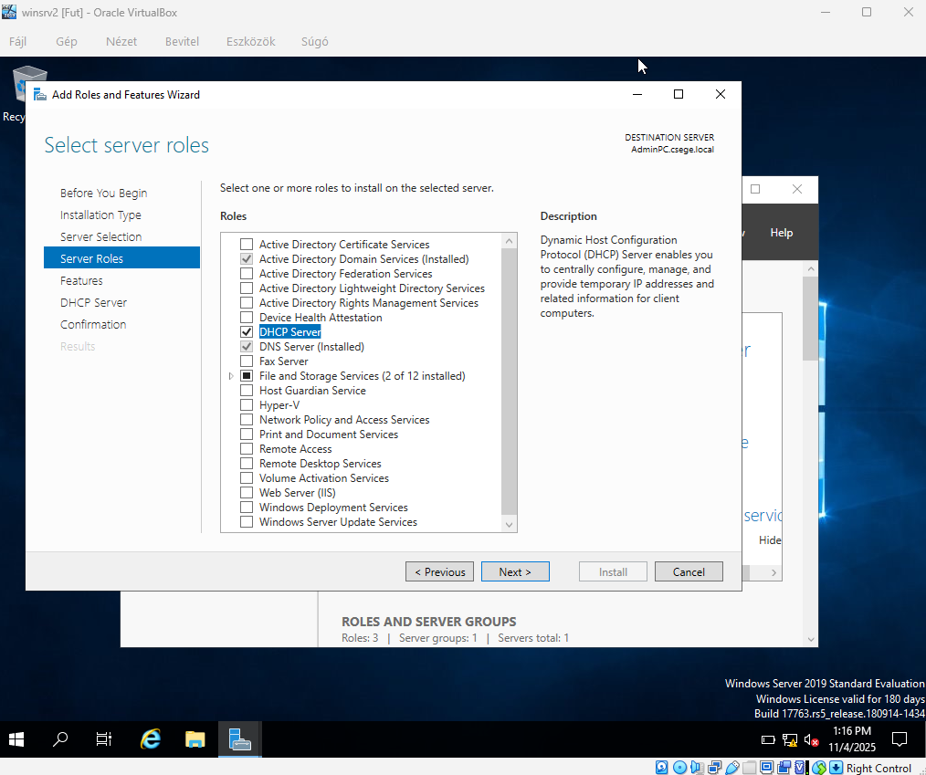

Itt rákattintottunk a next lehetsőgére mert nem volt egyéb teendő:  
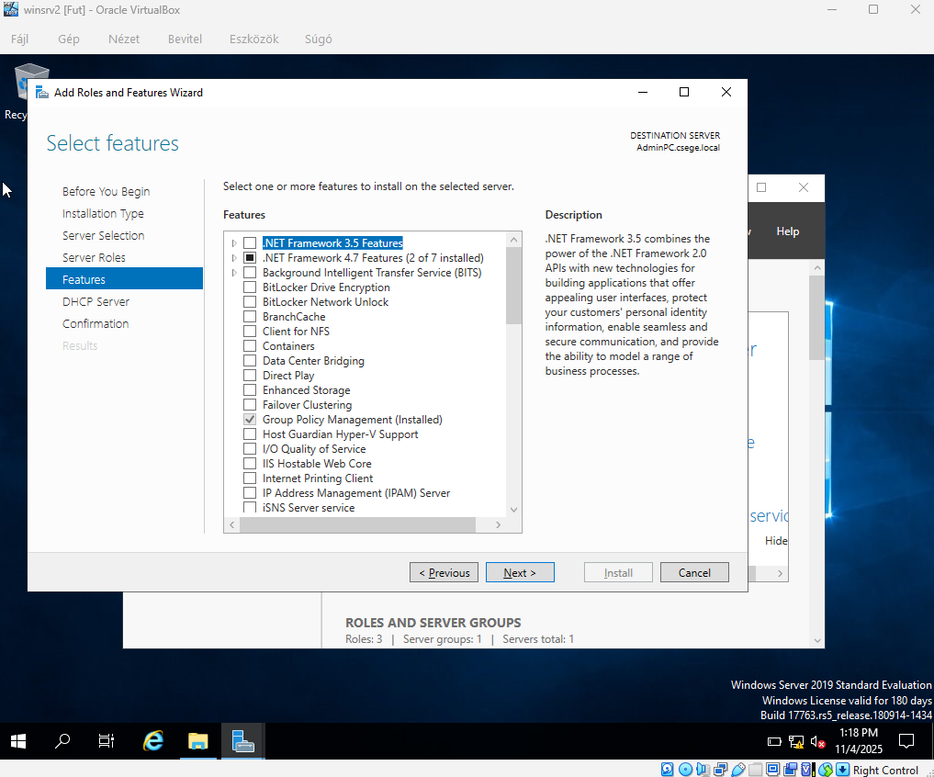

Szintén a next lehetőségre kattintottunk:  
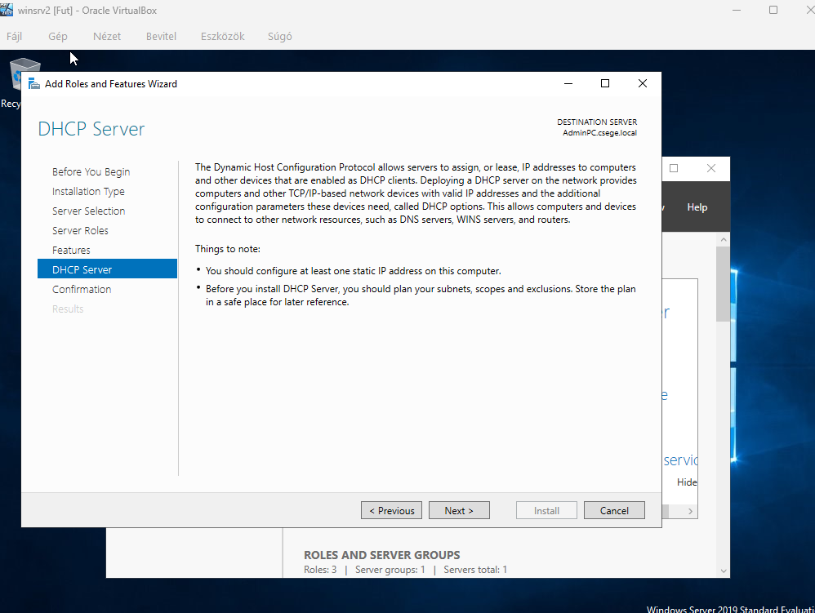

Majd itt megerősítettük neki a yes lehetőséggel: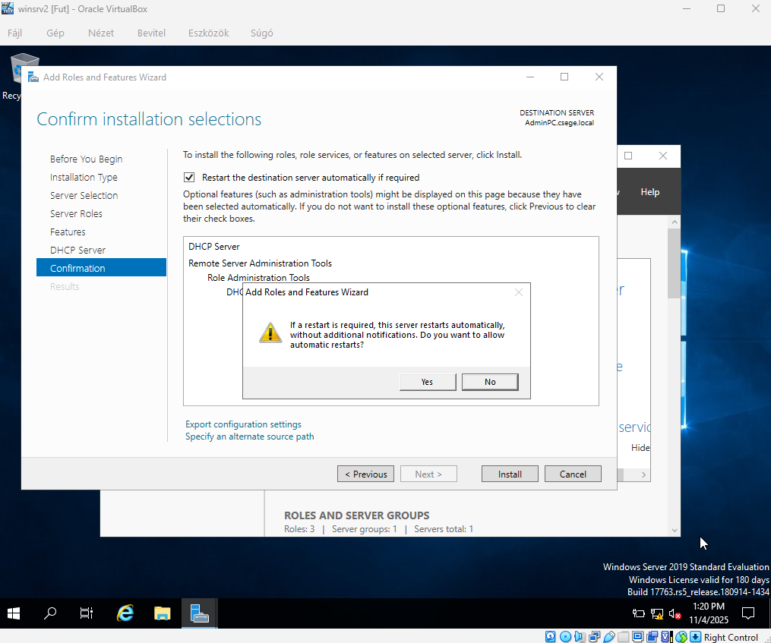

Majd itt elkezdődőtt a telepítés:  
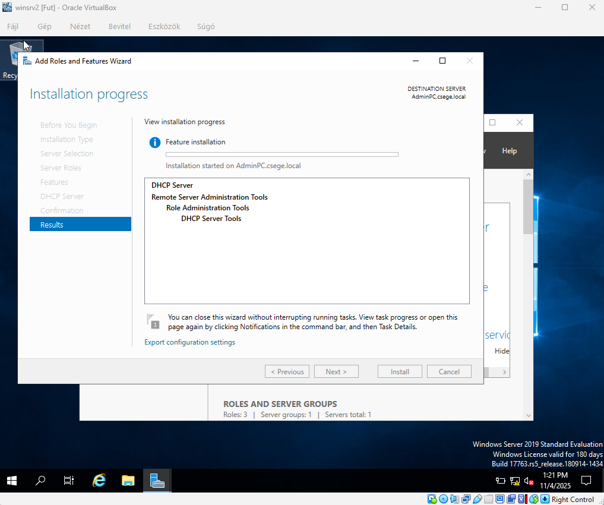

Itt volt egy post install amit csak le kellett commitolni:  
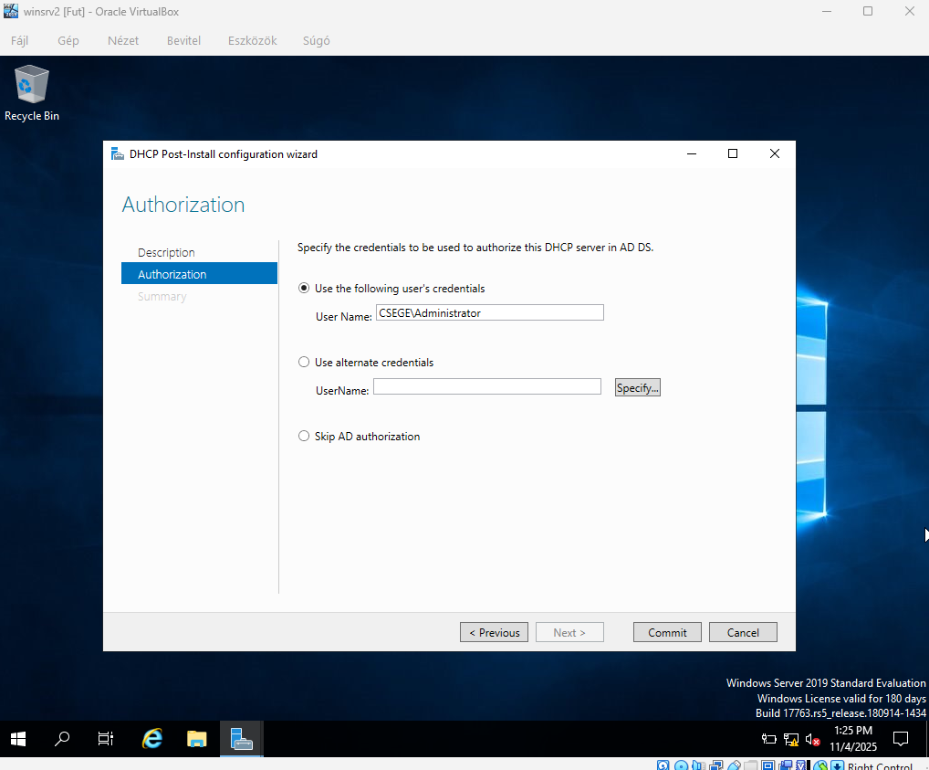

Mivel láthatólag minden telepítés sikeres volt a close lehetőségre kattintva bezártuk az ablakot:  
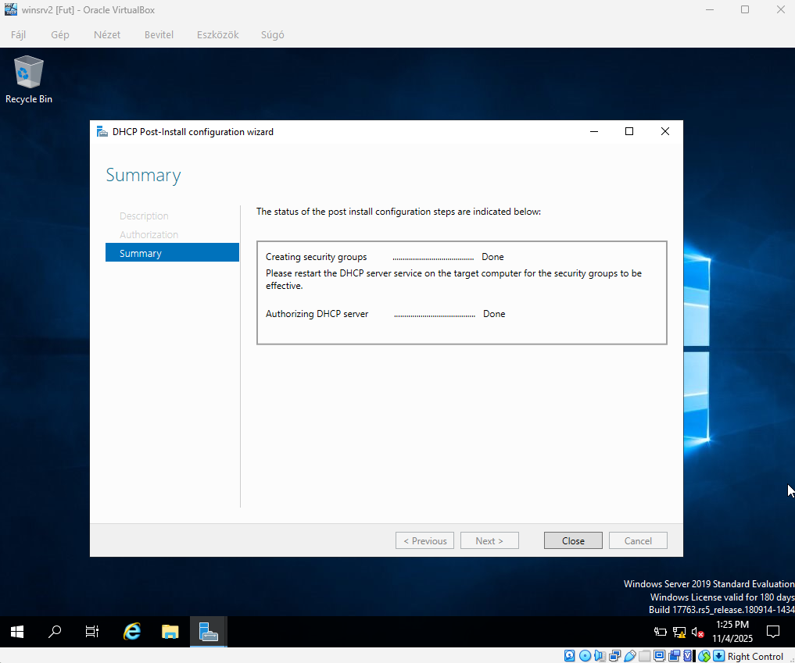

Engedélyezni kellett a a távoli elérést erre a PC-re:  
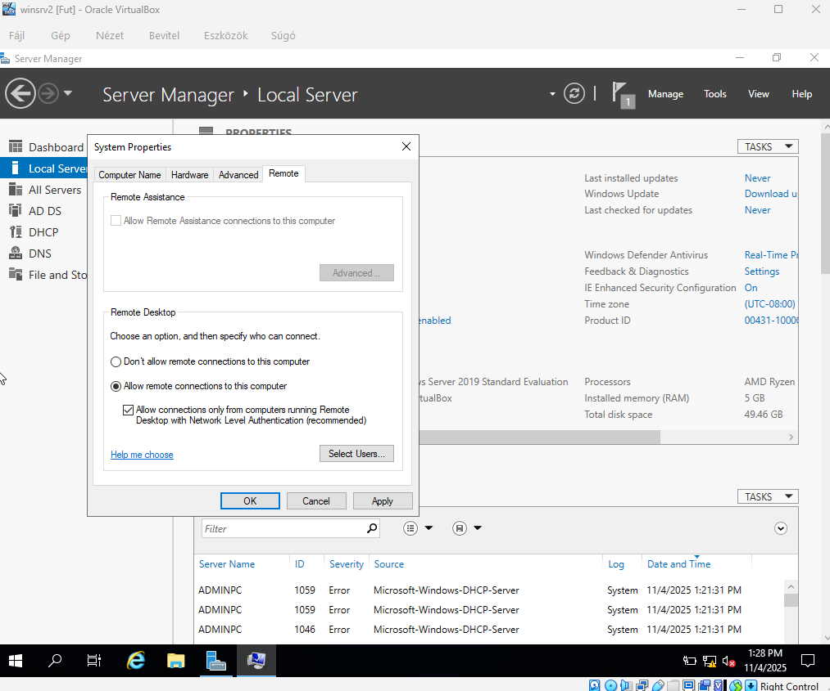

A toolsban kiválasztottuk a DHCP lehetőséget:  
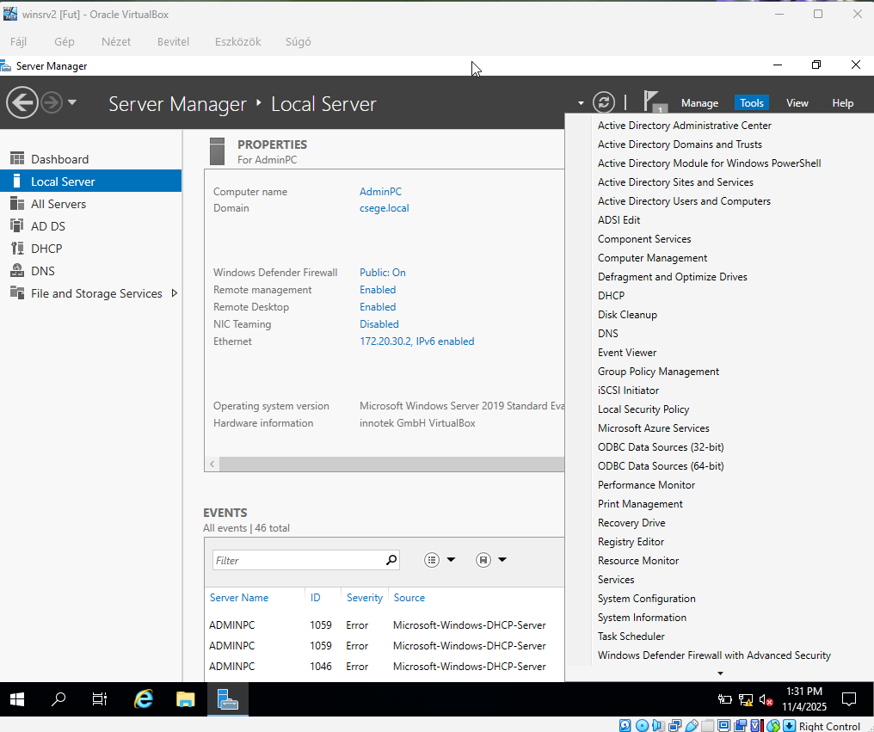

Feljött a DHCP szerver vezérlőpultja:  
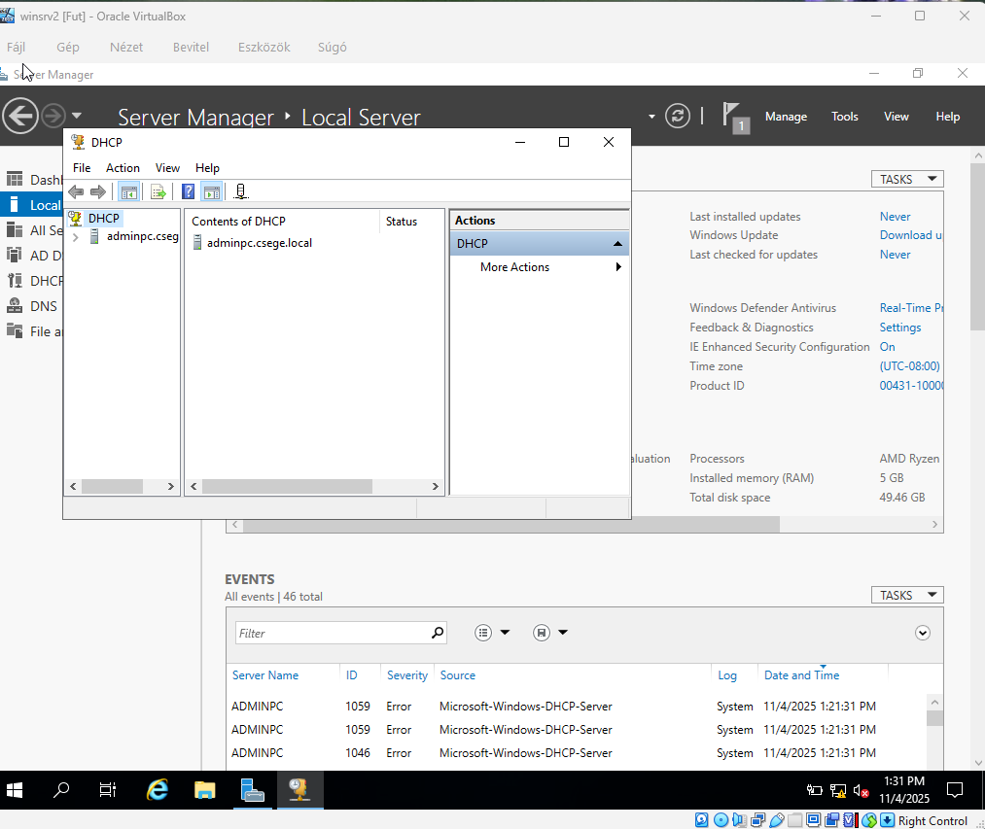

Létrehoztunk egy új scope-ot:  
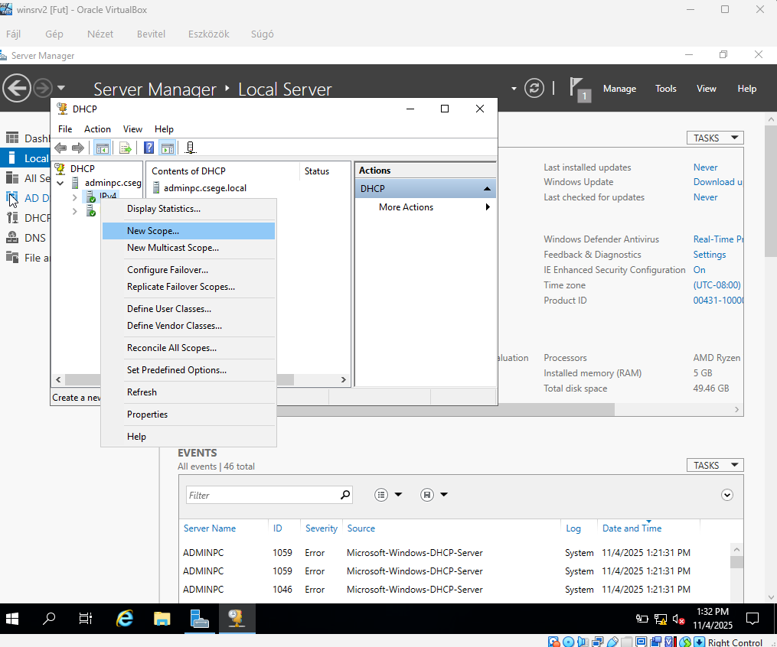

Megadtuk a nevet és kattintottunk a tovább lehetőségre:  
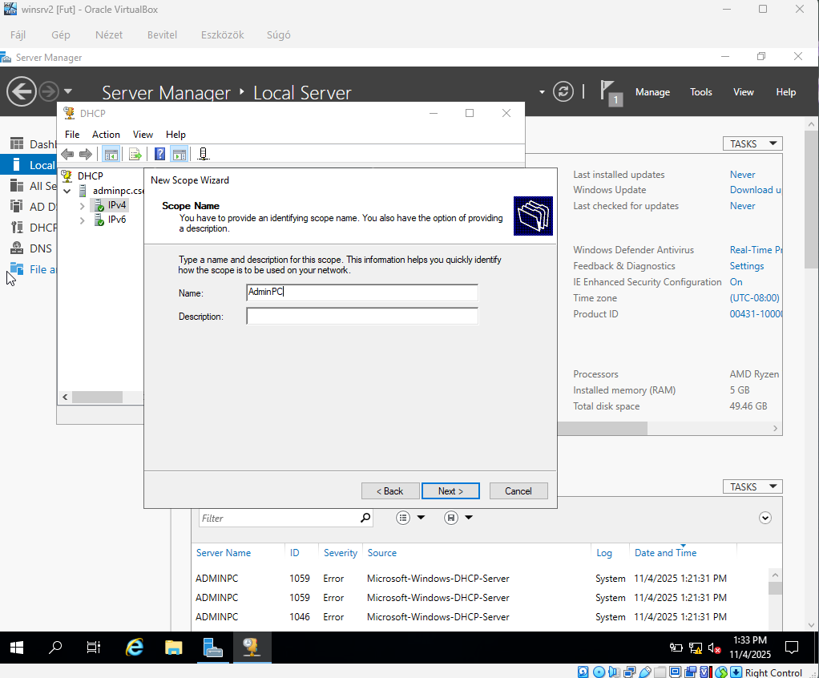

Kitöltöttuk a DHCP start/end ip-t a subnet maskot és a length-et: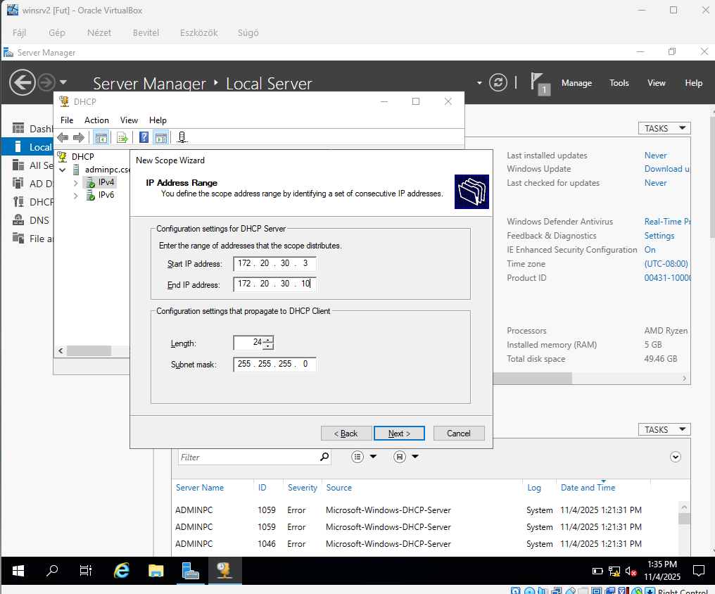

A DHCP-kiszolgálón éppen egy IP-címet (172.20.30.5) kizárnak a kiosztható tartományból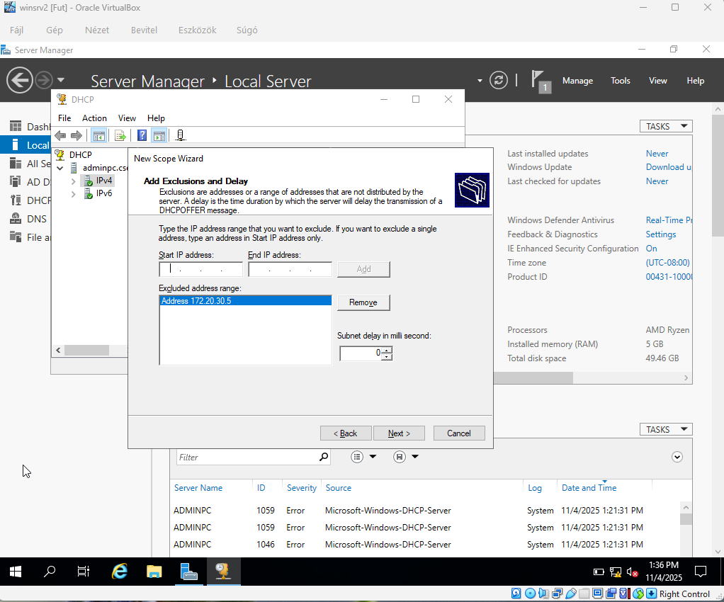

Itt megadtuk a dhcp szerver alapértelmezett átjáróját ami a szerver ipv4 címe:  
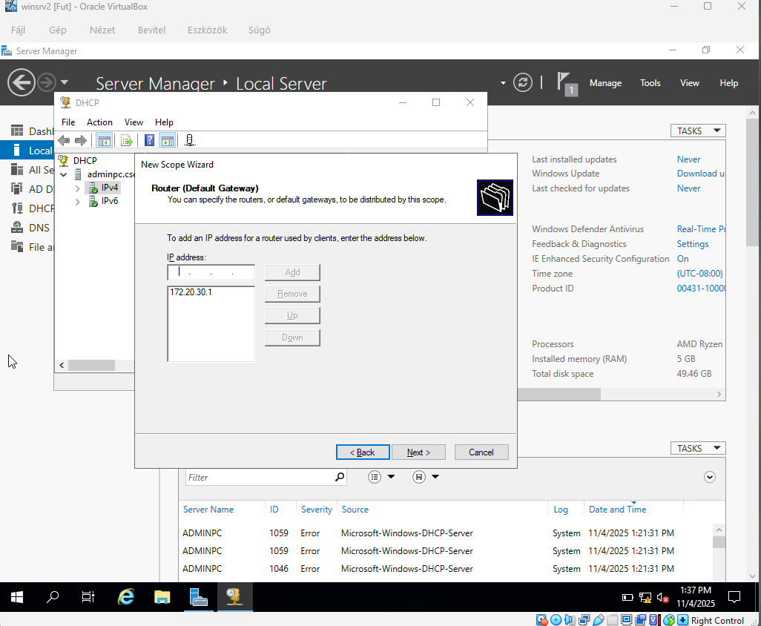

Itt megadtuk a Domain nevünket és a dns szerver címét:  
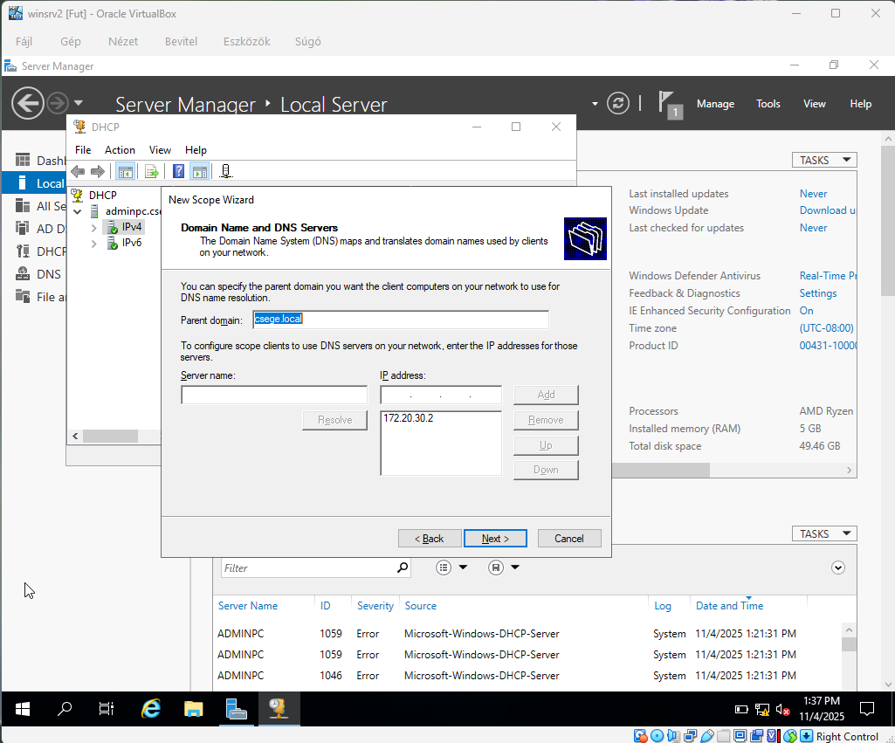

A DHCP beállításakor meg van adva egy WINS szerver IP-címe (172.20.30.5), amely a NetBIOS nevek feloldására szolgál. Ezzel be is fejeztük a dhcp szerver beállítását.  
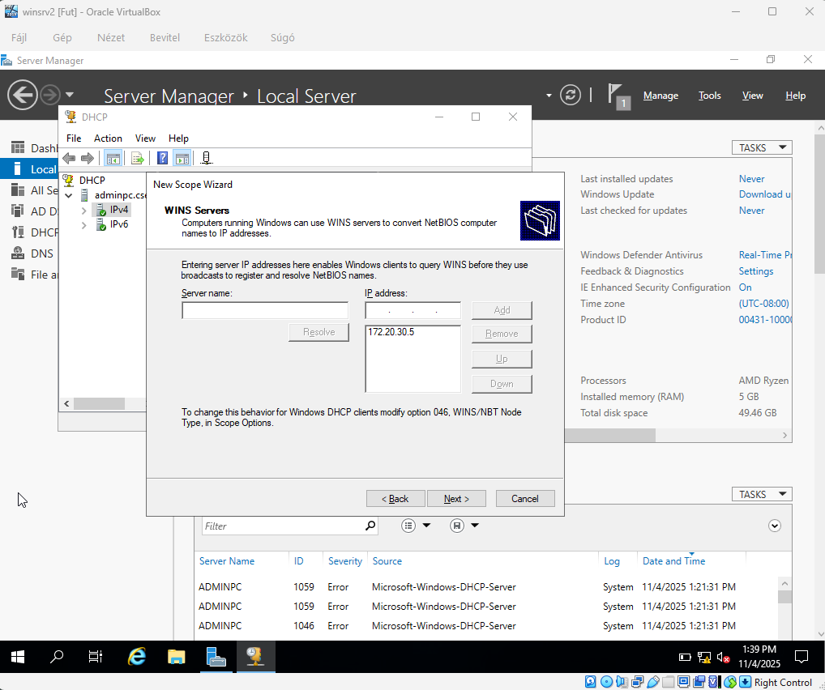

**WEB szerver telepítését kezdjük el:**Rákattintottunk a select roles and features és kiválaszottuk a Web server (IIS) lehetőséget.  
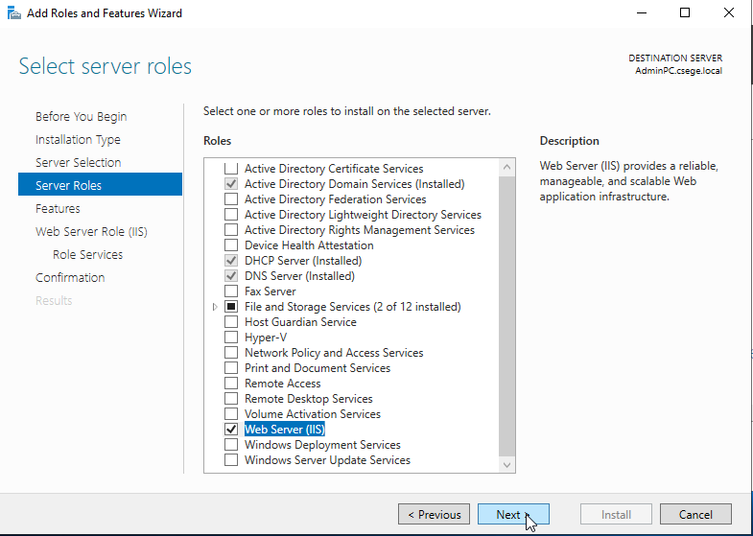

A features lehetőségnél nem volt egyéb teendő tehát kattintottunk a next-re:  
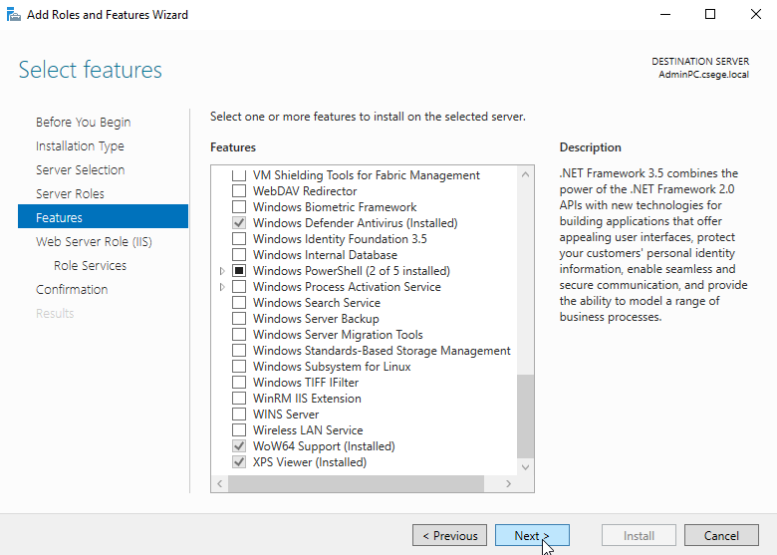

a Web Server Role (IIS) ismét nem volt egyéb teendő tehát követtük az utasításokat és folyattuk a next lehetőséggel:  
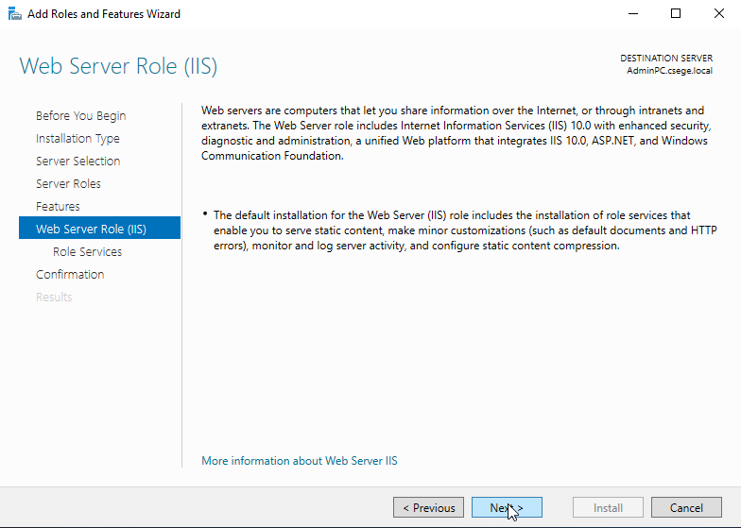

Kiválaszottuk a megfelelő roles-okat az adott szerverekhez amiket utóbb telepítettünk:  
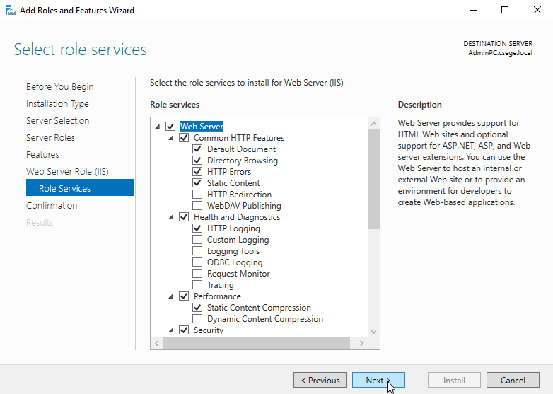

Megtettük az utolsó ellenőrzést a confirmation fülben majd megkezdtük a a szükséges eszközök telepítését:  
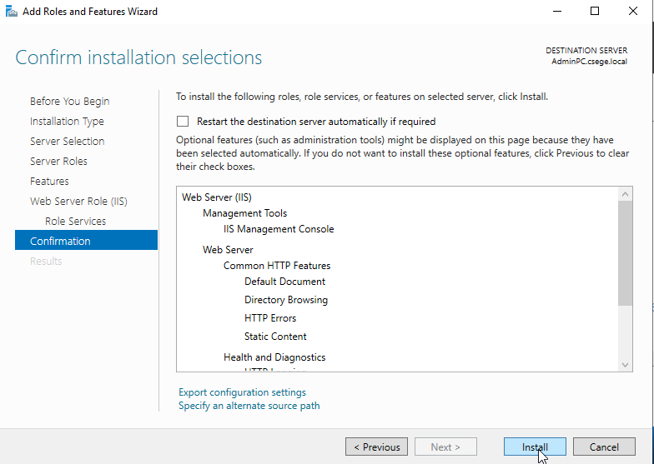

Itt az eredményen látható, hogy sikeres volt a telepítés:  
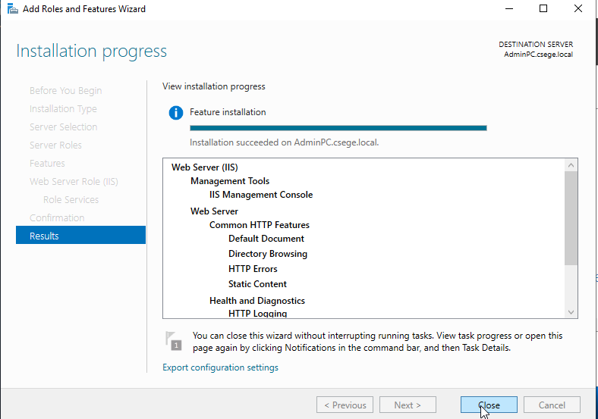

Megnyitottuk az IIS manager-t amit az imént feltelepítettünk:  
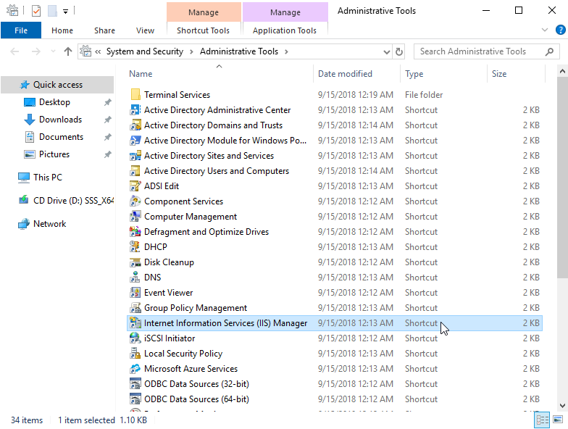

Hibátlanul megnyilt és egy zöld pipa jelezte hogy minden rendben majd megnyitottuk böngészőben a localhost-ot és sikeresen megnyilt az IIS példa oldala így ellenőriztük hogy tökéletesen működik:  
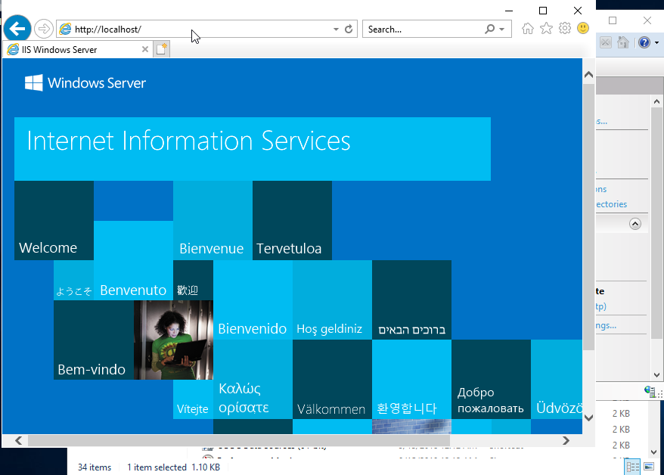

**Kliens számitógépekre automatizált szoftvertelepités**Létrehoztuk a softwareshare mappát amiből a kliensek fogják kapni a telepítőt:

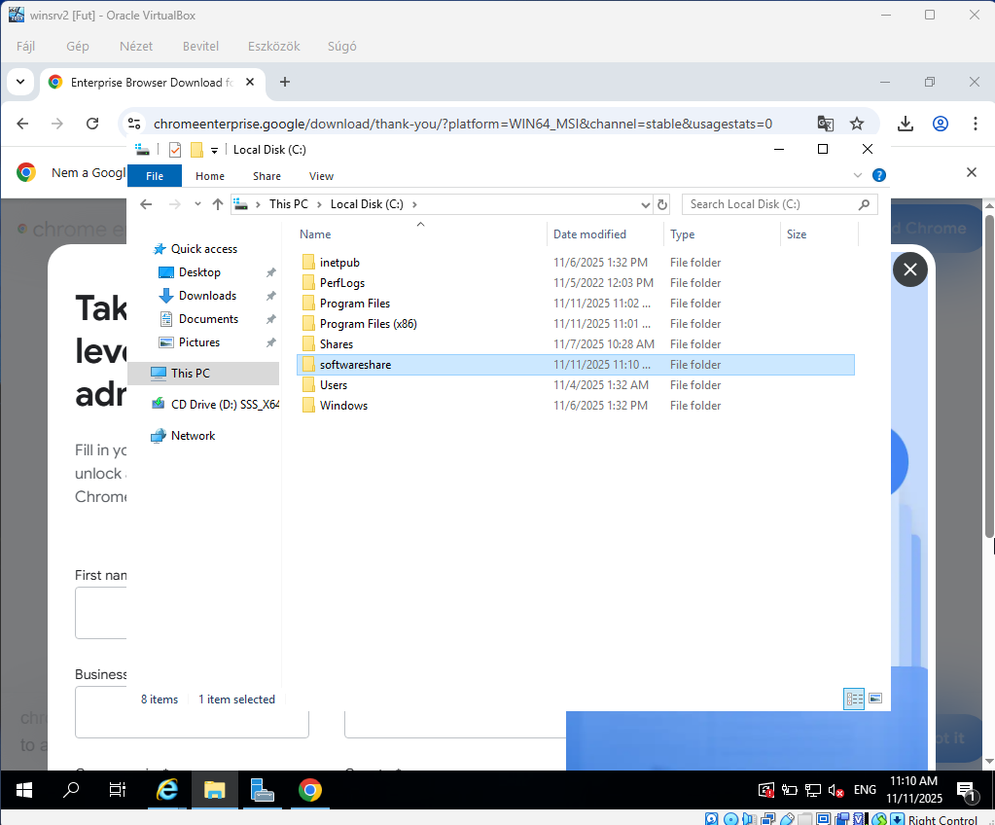

Beraktuk az imént létrehozott mappába a telepítőfájlt:  
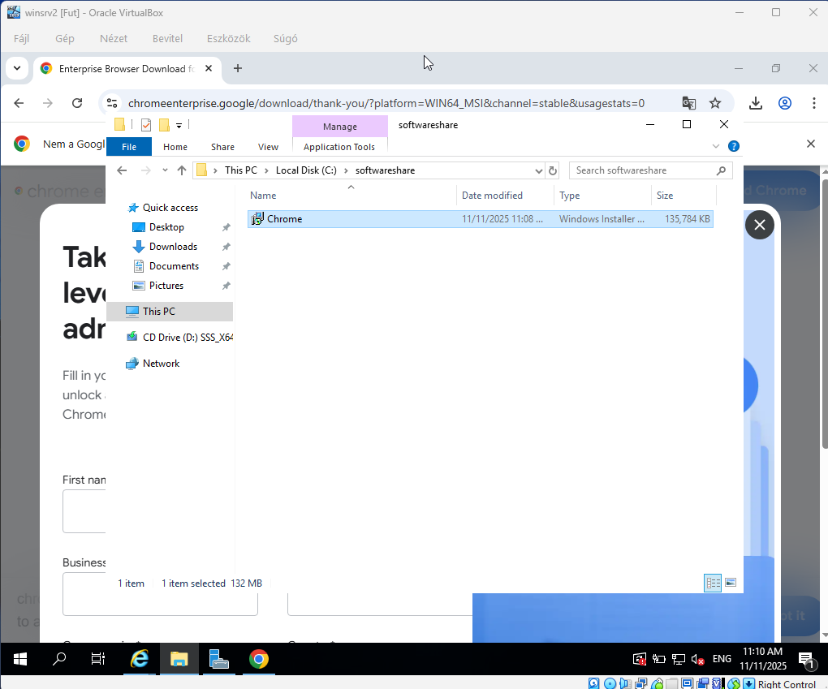

Majd megosztottuk a mappát hogy a kliens gépek tudjanak vele kommunikálni:  
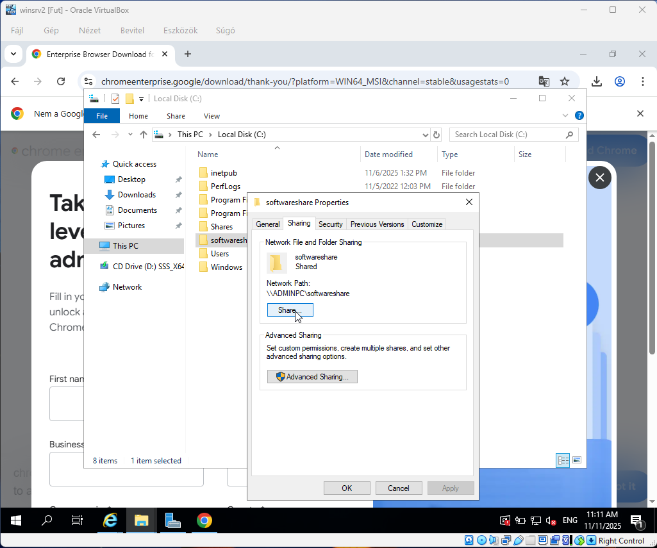

Megadtuk a megfelelő jogosultságokat a megfelelő fiókoknak:  
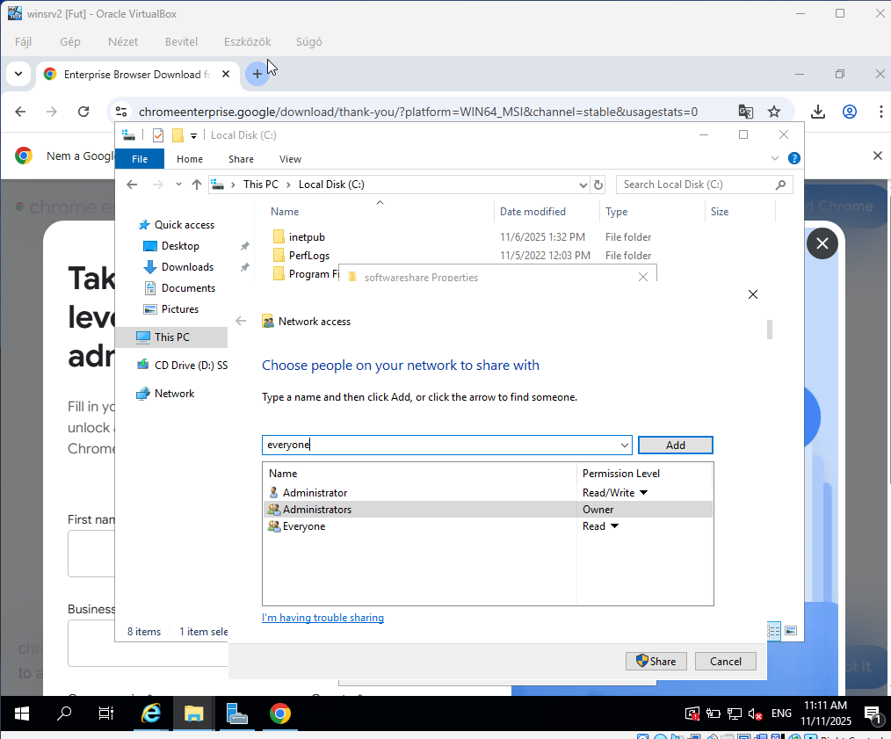

Ezután megnyitottuk a Group Policy Managementet:  
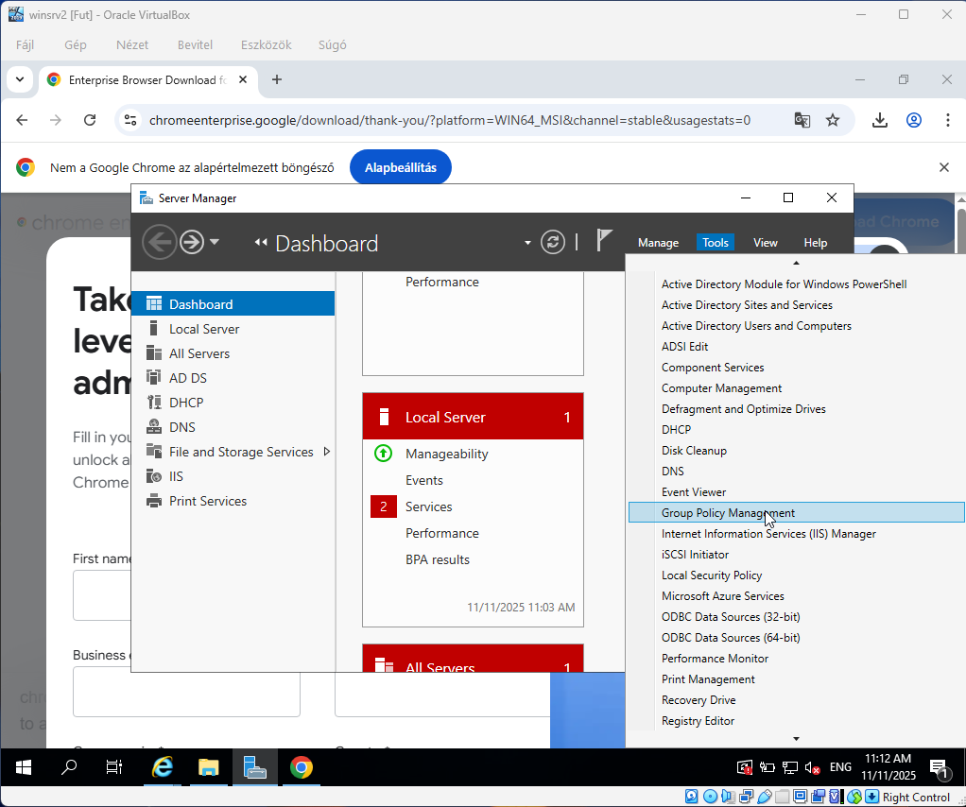

Majd létrehoztunk egy új GPO-t:  
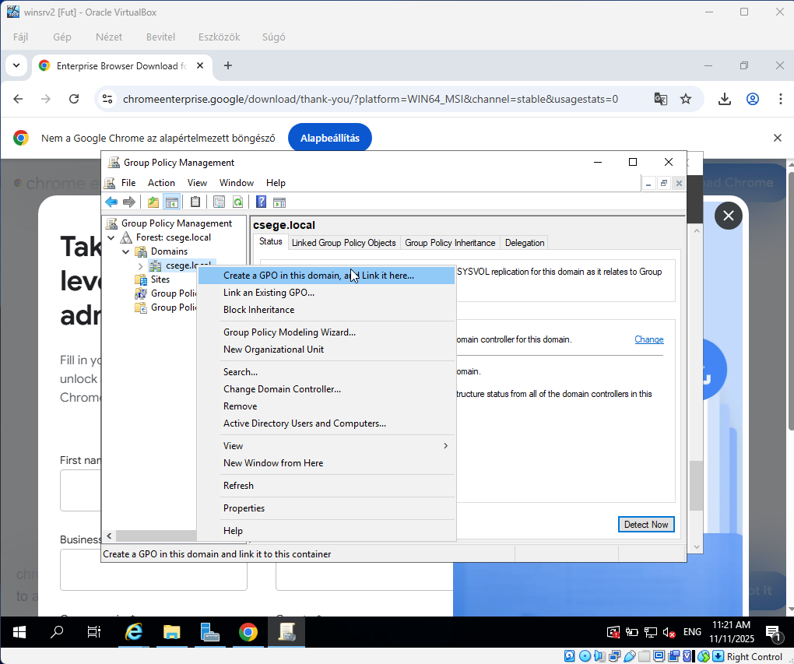

Válaszottunk egy olyan nevet amellyel könnyen látjuk a jövőben is mit csináltunk:  
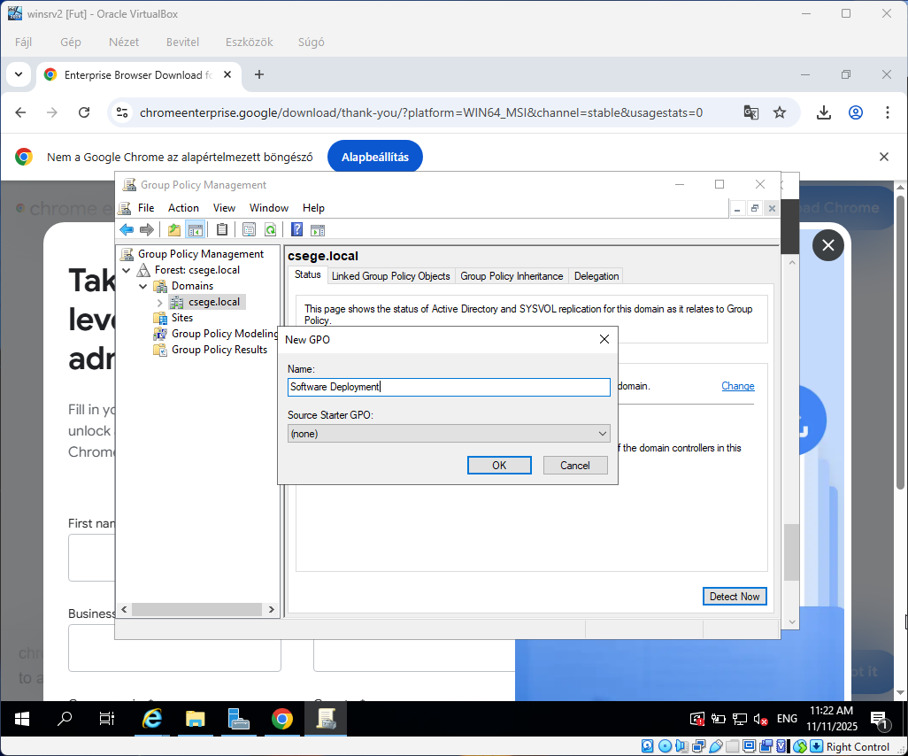

Létrehoztunk egy új package-t:  
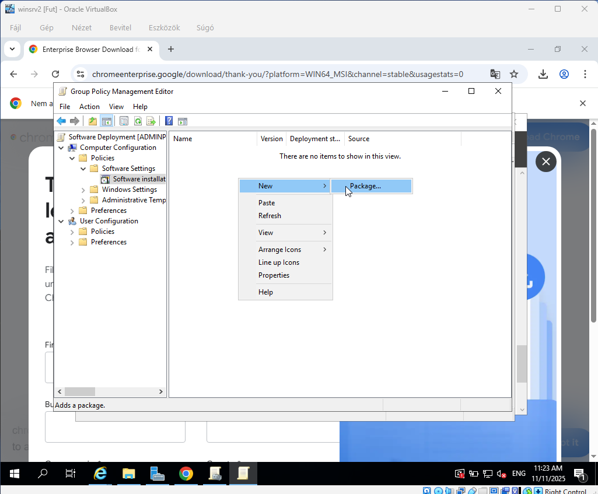

Kiválasztottuk az assigned lehetőséget és rányomtunk az OK gombra:  
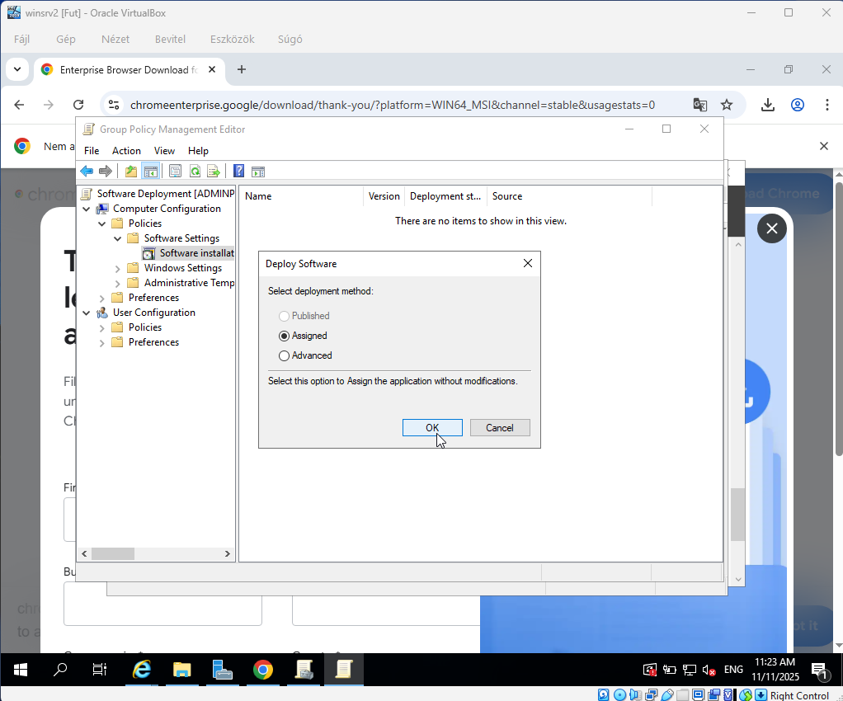

Itt pedig látható, hogy sikeres volt a létrehozás és megcsináltuk az utolsó áttekintést:  
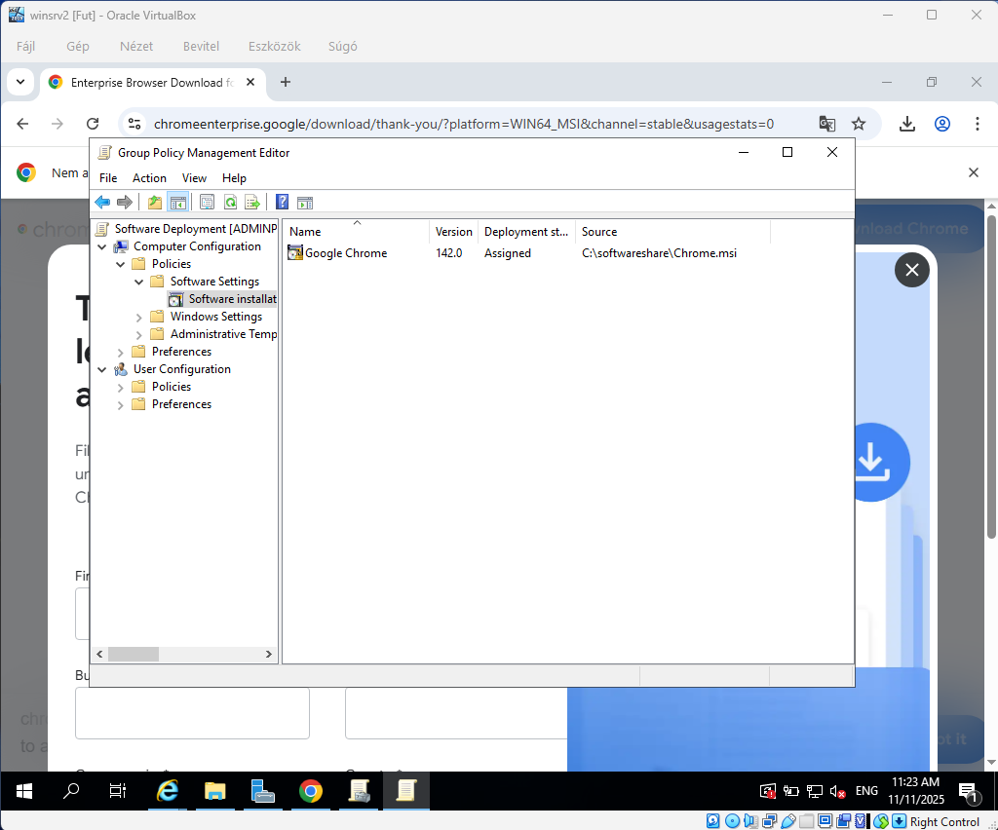

Linux automatizált mentés

létrehoztuk a backup mappát (sudo mkdir /backup)  
Létrehoztuk a bash scriptet ami elvégzi a mentést: (sudo nano /usr/local/bin/backup.sh)  
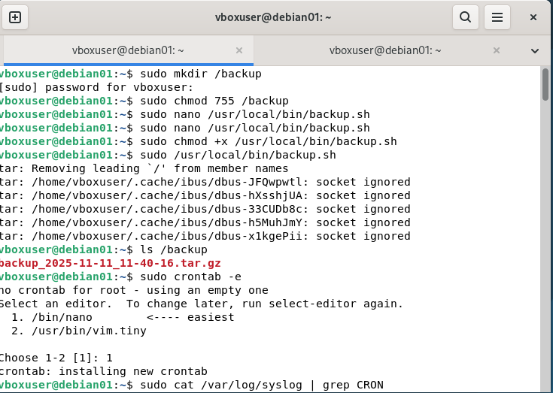

Forrés és a cél mappákat megadtuk (SOURCE="/home"

DEST="/backup")  
Dátum hozzáadása a mentés nevéhez (DATE=$(date +'%Y-%m-음d_%H-유M-음5'))  
Létrehoztuk a mentési könyvtárat (mkdir -p "$DEST")  
Létrehoztuk a mentést (tar -czt "$DEST/backup_$DATE.tar.gz" "$SOURCE")  
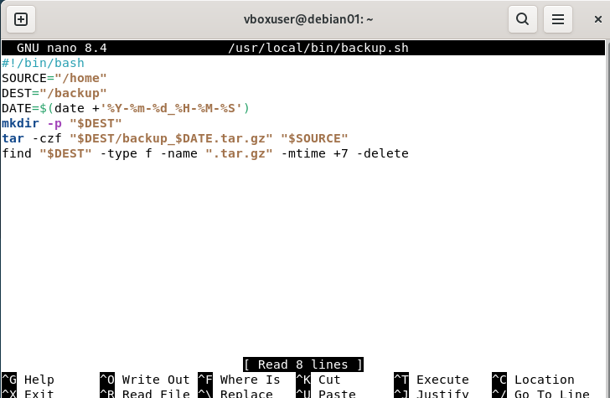

Megnéztük a végső ellenőrzést és a piros sorral látszik hogy sikeres volt a backup létrehozása:  
  
